**2024/9/24**

1. **exe和elf的区别和联系**

**区别：**

|  |  |  |  |  |
| --- | --- | --- | --- | --- |
|  | **适用环境** | **文件结构和内容** | **执行方式** | **调试信息** |
| **exe** | **Windows** | 一个文件头和一个可重定位程序的映像，以及程序运行所需的其他资源 | 双击或命令行调用 | 丰富的调试信息 |
| **elf** | **Linux** | 由ELF头部、节头表、程序头表、节数据等多个部分组成 | 由操作系统直接加载到内存中执行，或者通过链接器与其他对象文件链接生成可执行文件后执行 | 支持更复杂的调试需求 |

**联系：**

1. 都是可执行文件
2. 都支持调试
3. 都设计程序构建和执行
4. **TLB是页表的子集还是超集？如何与页表保持一致？**

TLB是页表的一个**子集**

保持一致：

1. **TLB查找**：当CPU需要访问某个虚拟地址时，它首先会在TLB中查找对应的物理地址。如果TLB中存在该虚拟地址的映射（即**TLB命中**），则直接使用该物理地址进行内存访问，无需再访问页表。
2. **TLB未命中处理**：如果TLB中不存在该虚拟地址的映射（即**TLB未命中**），则CPU会**转向页表进行查找**。在页表中找到对应的物理地址后，CPU会执行一个称为“TLB填充”或“TLB更新”的操作，将新找到的虚拟地址到物理地址的映射**添加到TLB中**，以便将来的快速访问。
3. **TLB失效与更新**：在某些情况下，如进程切换、页表项更改或内存页面置换等，TLB中的某些**映射可能会变得无效**。此时，系统需要采取措施来使这些无效的TLB条目失效，并更新TLB以反映最新的页表状态。这通常通过清空TLB（称为TLB刷新或**TLB清空**）或更新特定的TLB条目来实现。
4. **硬件与软件协同**：TLB的失效和更新操作可能由硬件自动完成，也可能需要操作系统的支持。例如，在进程切换时，操作系统可能会修改页表寄存器并清空TLB，以确保新进程不会访问到旧进程的内存映射。在页表项更改时，操作系统可能需要发送特定的指令来使相应的TLB条目失效。

**2024/10/22**

1. **管道能存多少数据？是否会满？如果每一对都占用一些空间，应该分配多少空间？**

**1） 管道存储能力**

* **内存限制**：**管道**通常在内存中实现，**其大小是由操作系统决定的**。大多数现代操作系统（如 Linux 和 Windows）为管道分配一定的缓冲区，大小一般在几 KB 到几 MB 之间。
* **具体大小**：例如，**在 Linux 中，默认管道大小通常为 64 KB**，可以通过系统调用进行查询和调整。

**2）管道满的情况**

* **阻塞行为**：当**管道满**时，如果一个进程试图**写入数据，通常会发生阻塞**，直到另一个进程从管道中读取数据，释放一些空间。
* **非阻塞模式**：在非阻塞模式下，写入满的管道可能导致写入失败，返回错误。

**3） 空间分配**

* **占用空间**：如果每一对进程间的通信使用管道，考虑管道的实际使用情况和数据大小，通常需要为每个管道分配足够的空间。
* **示例计算**：如果每个数据项（如消息、数据块等）大小为 N 字节，且预计同时有 M 个数据项在管道中，则需要的空间大致为 M * N 字节。此外，还需考虑管道的管理开销。

**4） 总结**

* **空间大小**：具体的空间分配应根据数据大小、预期并发进程数量以及管道的实现限制来计算。
* **测试与调整**：在实际应用中，可以通过测试来确认合适的管道大小和数据传输策略，以避免管道满导致的性能问题。

1. **如何把数据放到内核里？如何取出来？（系统调用）**

**1） 将数据存放到内核**

**①使用系统调用**

* **系统调用**：用户空间的程序通过系统调用与内核交互。例如，使用 **write 系统调用**将数据写入到某个设备（如文件、管道等）。
* **数据传递**：在系统调用中，数据通常通过参数传递，内核在处理系统调用时可以访问这些数据。

**②内存映射（mmap）**

* **mmap**：用户程序可以使用 mmap 系统调用将文件或设备的内容映射到进程的地址空间，这样可以在用户空间与内核空间之间共享数据。

**③设备驱动**

* **设备驱动程序**：开发设备驱动时，通常会提供接口（如 ioctl、read 和 write）来存放数据到内核。
* **内核数据结构**：设备驱动可以使用内核提供的数据结构和函数来管理和存储数据。

**2） 从内核中取出数据**

**①使用系统调用**

* **读取操作**：通过系统调用（如 read）从内核中读取数据。内核处理请求并将数据返回给用户空间。
* **返回值**：系统调用通常会返回读取的数据量或指针。

**②内存映射（mmap）**

* **共享内存**：使用 mmap 可以直接访问内核中映射的数据。在用户空间，可以通过映射的地址直接读取数据。

**③设备驱动**

* **设备接口**：通过设备驱动提供的接口，用户空间的程序可以请求内核提供的数据，例如，通过 ioctl 命令获取设备状态或信息。

复习

* 1. 进程管理

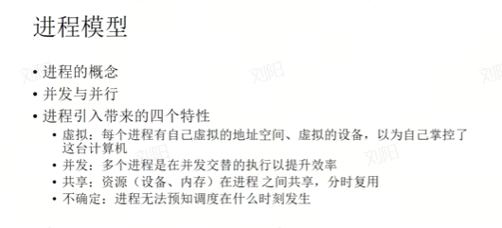

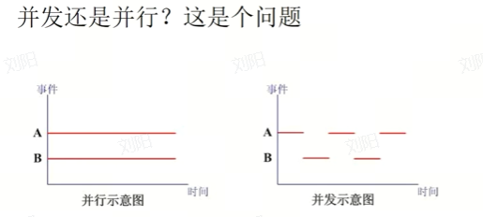

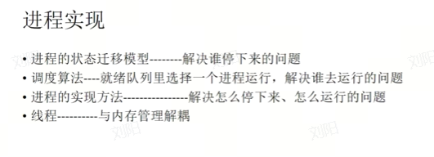

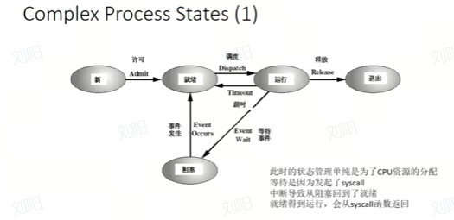

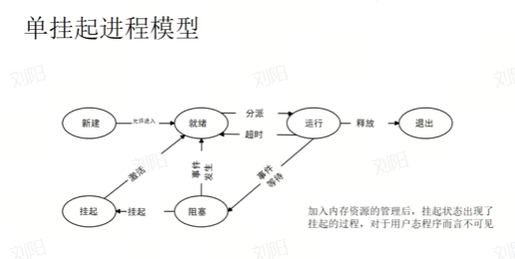

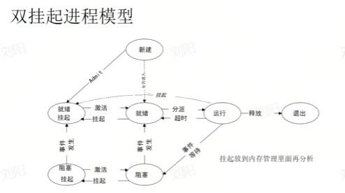

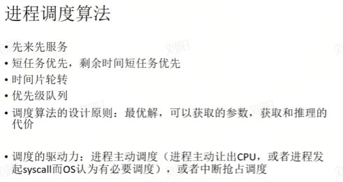

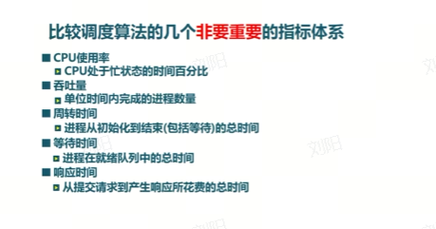

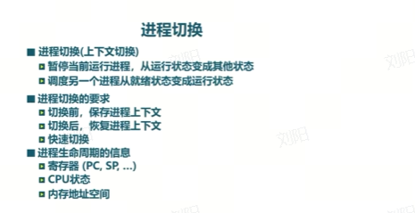

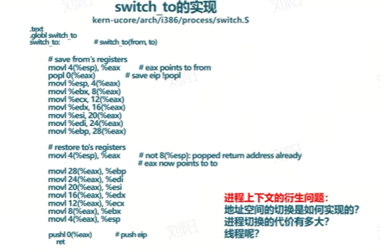

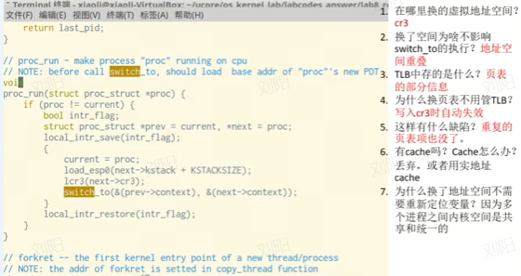

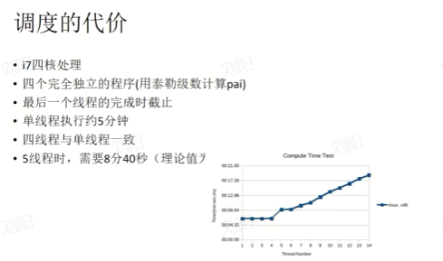



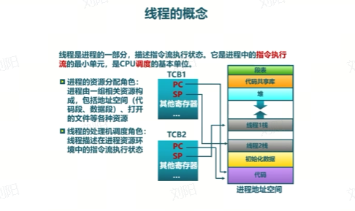

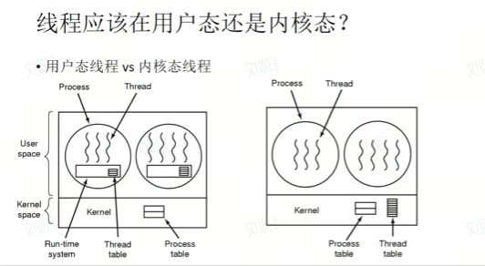

在上下文切换，用户态线程快（不需要权限切换）

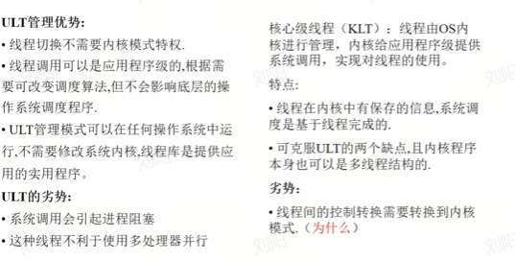

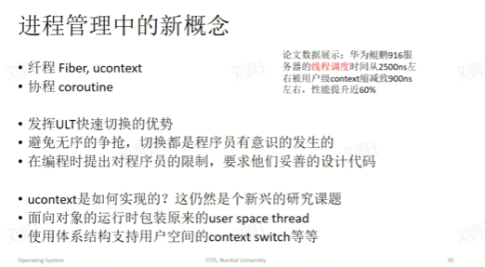

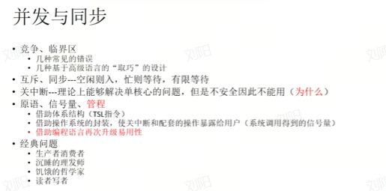

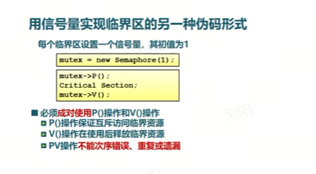决定顺序

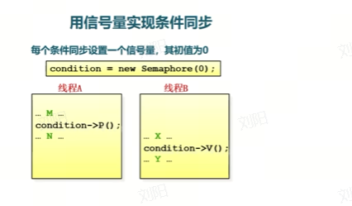决定参与的人的数量

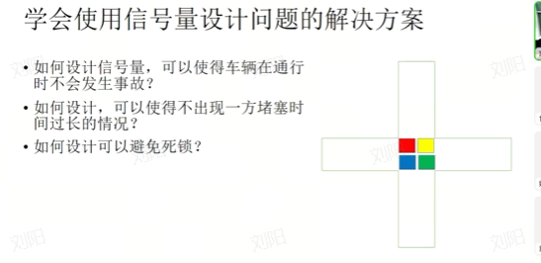

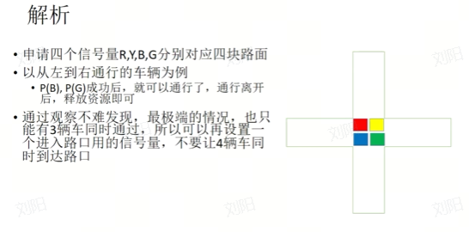

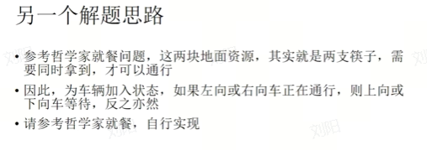

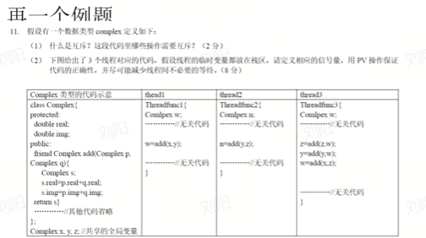

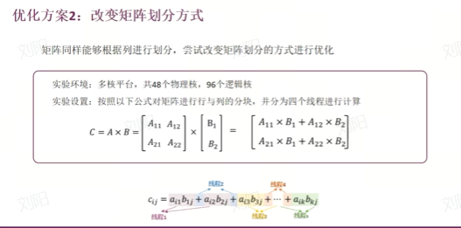

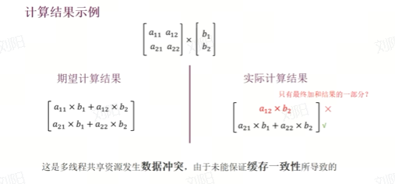

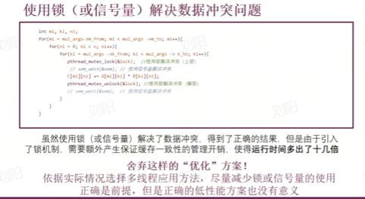

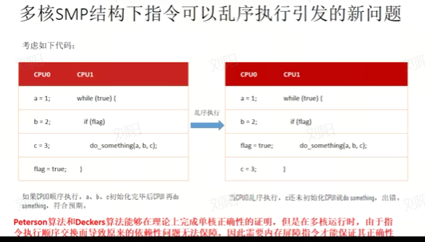

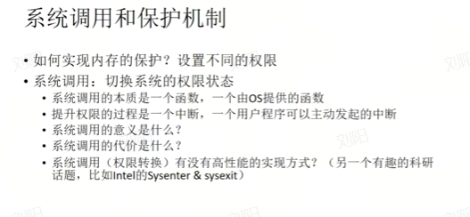

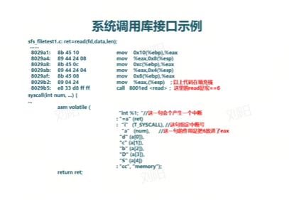

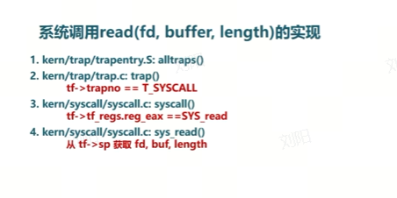

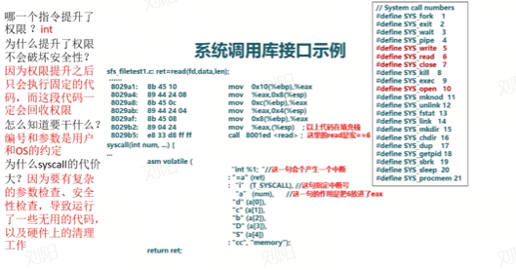

* + 1. 并行/并发

多个程序同时在一台计算机上执行（并发），可以达到提高处理器利用率的效果

保存和恢复一个程序的执行过程：执行过程中的寄存器

如何知道一个程序要“临时不用CPU”：捕获“试图使用CPU之外的设备”的意图

当使用CPU之外的设备时，eg printf()，会完成权限转移（变为特权态），执行底层write函数

为了确保每一个进程都可以无感知的存档读档，我们针对处理器设计了一个数据结构，**context上下文**，对应处理器的寄存器

“暂时不使用CPU的操作”指的进程主动放弃处理器(sleep, nice)，或者需要在CPU外的其他设备上运行一段才能完成的操作，这些操作由OS借助硬件封装，必须要经过OS的调用接口才能实现，从而保障了OS能够准确发现进程不使用CPU的行为

* + 1. **五状态模型**★ 理解、画

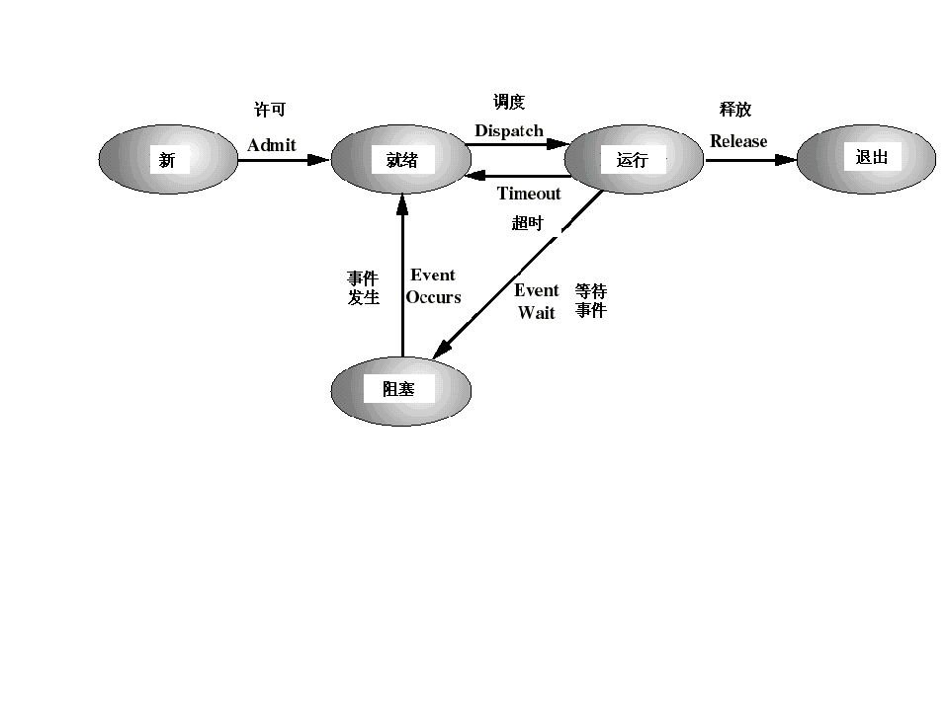

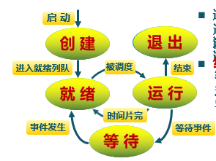

创建状态：进程正在被创建

运行状态：进程正在处理机上运行

就绪状态：进程获得了除处理机之外的所有资源，只要处理机一来，就可以运行

阻塞/等待状态：等待某一事件的出现

退出状态：进程结束/其他原因

创建——>就绪：进程被创建完成并初始化之后进入就绪状态

就绪——>运行：被进程调度程序选中后，就运行

运行——>结束：进程完成/出错

运行——>就绪：分配给它的处理机时间片用完，即超时

运行——>等待：进程请求某资源且必须等待时

等待——>就绪：进程等待的事件/资源到来时，从等待状态变为就绪状态

内核将相同状态的进程的PCB放置在同一队列（就绪队列、I/O等待队列，eg磁带0等待队列）

**挂起**：某进程**长时间不能运行可以换至外存**（目的：①提高处理机效率：减小PCB列表的长度，降低调度代价；②为运行进程提供足够内存：资源紧张时，暂停某些进程，如CPU繁忙（或实时任务执行）时内存会比较紧张；③便于调试：在调试时，挂起被调试进程对其地址空间进行读写）

**单挂起进程模型：**

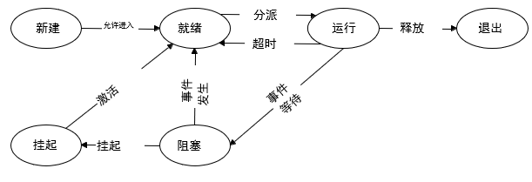

处于阻塞状态的进程，占内存资源，

一个进程占据的物理内存（用户空间的）长时间不运行，会被换到硬盘上

阻塞——>挂起：需要专门操作激活，内存态占据的数据结构也剔除（所以不是说物理内存被全部剔除后就是挂起）

挂起——>就绪：也需要专门操作

**双挂起进程模型：**

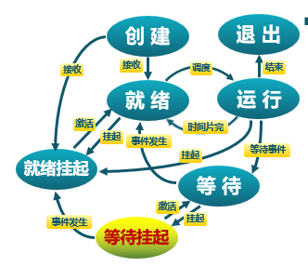

**阻塞/等待挂起状态**（Blocked, suspend）：进程在外存并等待某事件的出现

**就绪挂起状态**（Ready, suspend）：进程在外存，但只要进入内存，即可运行

等待——>等待挂起：内存不足/系统要求某些进程挂起

就绪——>就绪挂起：当有高优先级等待（系统认为会很快就绪的）进程，它需要更多的内存时，低优先级的就绪进程会被挂起/系统要求某些进程挂起

运行——>就绪挂起：高优先级等待进程因事件出现而需要立即执行，此时内存不够，就要让正在运行的低优先级的进程进入就绪挂起/系统要求某些进程挂起

等待挂起——>就绪挂起：在外存，等待事件已经到来

等待挂起——>等待/就绪挂起——>就绪：进程释放足够内存，并且等待挂起的进程有足够高的优先级

内核将**挂起状态的PCB移出（压缩）以节省资源**：就绪队列、I/O等待队列、僵尸队列、挂起队列

进程的调度不是“免费”的

* + 1. 阻塞、中断 如何让操作系统知晓中断发生、类型
    2. 挂起

为什么需要内存？——内存少

挂起状态和其他状态的转换，发生条件、为什么不能转换到其他

双挂起比单挂起的优势

* + 1. **进程的调度算法**——选哪一个就绪状态的进程？怎么选使得效率更高？

**进程切换**：切换CPU资源的当前使用者——>保存当前进程在PCB中的context，恢复下一个进程的context

**调度时机**：进程**从运行状态切换到等待状态/进程被终结了**（时间片用完/进程完成/中断）

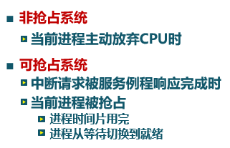 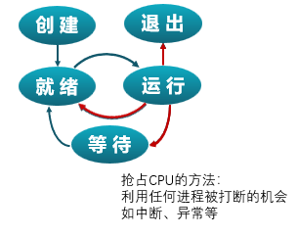

* 1. **先来先服务FCFS**：依据进程进入就绪状态的先后顺序排列

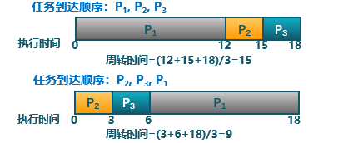

优：**简单**！

缺：平均等待时间波动较大（短进程排在长进程后面）

I/O资源和CPU资源的利用率较低（CPU密集型进程会导致I/O设备闲置时，I/O密集型进程也等待）

* 1. **短进程优先SPN**（不打断）：一定时间内增加处理完成的任务|

选择就绪队列中执行时间最短进程占用CPU进入运行状态

具有**最优**平均周转时间

缺：可能导致饥饿（长进程长时间无法获得CPU资源）

**需要预知未来**（即需要预估下一个CPU计算的持续时间——询问用户，欺骗？不知道？）

* 1. 剩余时间短任务优先

SPN算法的可抢占改进？

* 1. 最高相应比优先算法HRRN

Ｒ＝（ｗ+s)/s

w: 等待时间(waiting time)

s: 执行时间(service time)

选择就绪队列中响应比R值最高的进程

SPN的改进

不可抢占、防止无限期推迟

* 1. **时间片轮转算法RR（打断）**

时间片结束时，按FCFS算法切换到下一个就绪进程

每个进程分配一个时间片q，运行时间<q，则执行下一个就绪进程；运行时间>q，**被抢占**，当前进程被放到队列末端，下次轮到（隔(n – 1)个时间片）它的时候继续运行，然后让下一个就绪进程运行

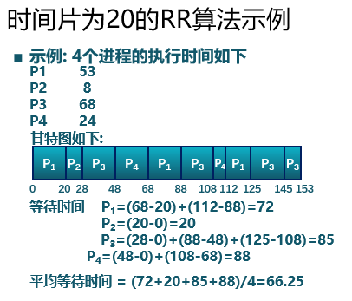

RR 算法的性能很大程度取决于**时间片的大小**。在一种极端情况下，如果时间片很大，那么 RR 算法与 FCFS 算法一样。相反，如果时间片很小（如 1ms），那么 RR 算法可以导致大量的上下文切换

|——选择一个合适的时间片长度，经验规则：维持上下文切换开销处于1%以内

* 1. 多级队列调度算法MQ——先分类，再使用策略

就绪队列被划分成多个独立的子队列，如：前台(交互)、后台(批处理)

每个队列拥有自己的调度策略

队列间的调度——固定队列间的优先级/时间片轮转

* 1. 多级反馈队列算法MLFQ

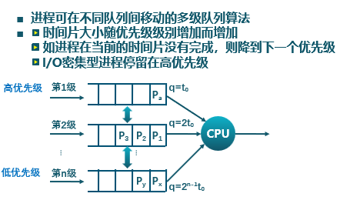

CPU密集型进程的优先级下降很快

* 1. 优先级算法

是多级队列算法的改进，平衡各进程对响应时间的要求

可适用作业和进程调度，可分成抢先式和非抢先式。

* 1. 静态优先级

优先级在创建进程时就确定，直到进程终止前都不改变。

* 1. 动态优先级

优先级在创建进程时就赋予，在进程运行中被改变：

在就绪队列中，**等待时间延长则优先级提高**，从而使优先级较低的进程在等待足够的时间后，其优先级提高到可被调度执行；

**进程每执行一个时间片，就降低其优先级**，从而使一个进程持续执行时，其优先级降低直到可出让CPU。

* 1. 线性优先级调度算法SRR

调度算法的设计原则：最优解、可以获取的参数、获取和推理的代价

调度的驱动力：调度时机——进程主动调度/中断抢占调度

**比较的指标体系：**

* 1. **CPU使用率**：CPU处于忙状态的时间百分比
  2. **吞吐量**：单位时间内完成的进程数量
  3. **周转时间**：进程从初始化到结束(包括等待)的总时间
  4. **等待时间**：进程在就绪队列中的总时间
  5. **响应时间**：从提交请求到产生响应所花费的总时间

根据需求设计调度算法：

以响应时间为目标的调度器设计：低延时，减少响应时间

以吞吐量为目标的调度器设计：高吞吐率（减少上下文切换）、减少等待时间

**周转时间：执行完的时间-到达的时间**

**等待时间：这次开始执行时间-上次执行完的时间**

**进程实现只管自己，**不必考虑有没有别人在运行、硬件、切换细节

操作系统管理所有资源并分配给进程、可以打断进程实现切换

* + 1. 进程切换

切换前要保存的状态

切换后如何找到要执行的代码

进程生命周期

物理空间如何映射等

* + 1. 调度的代价
    2. 进程间通信
    3. 线程

**进程是调度的最小单元，线程是指令的最小单元**

线程概念

放在用户态/内核态？

纤程/协程

* + 1. 并发与同步

手机图片

* + 1. 信号量

信号量设计初值、加在临界区什么位置、怎么加

图片

* + 1. 多核、内存屏障机制
    2. 系统调用
  1. 内存管理

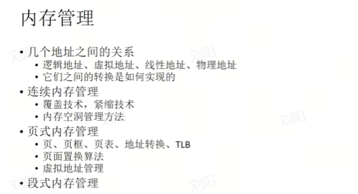

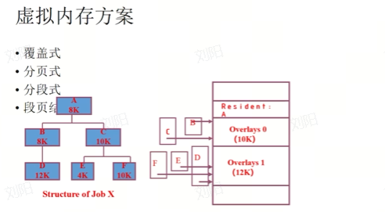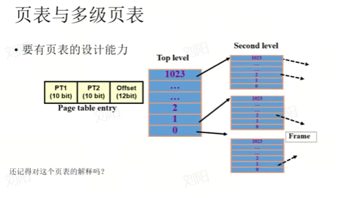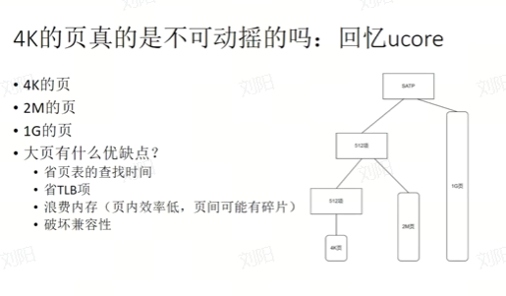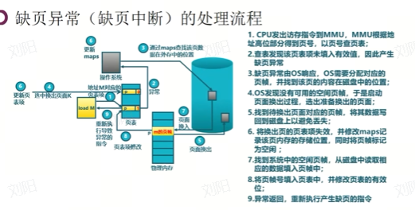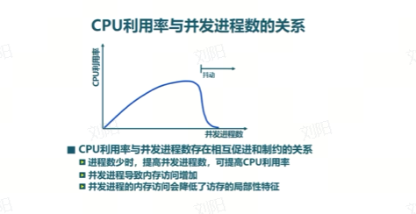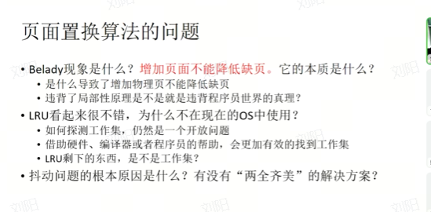

**页面大小——>页内偏移量位数（都是逻辑地址的后多少多少位）**

**Eg. 64B——>2^6——>6位**

**Eg.4KB——>2^12——>12位**

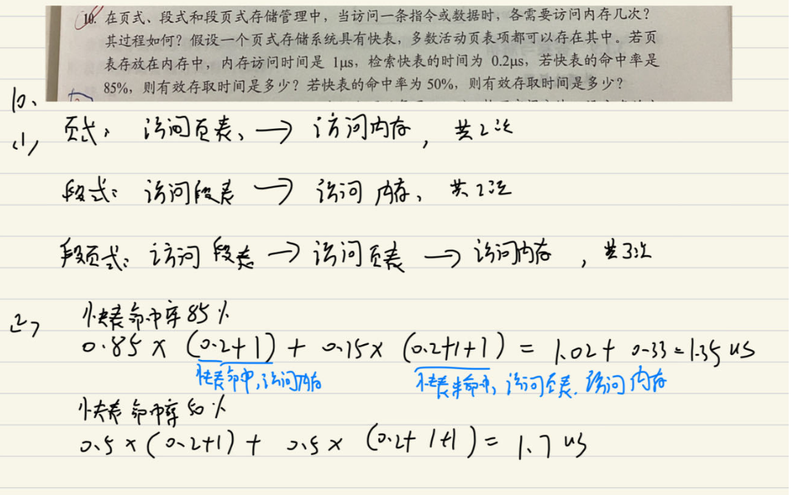

* + 1. 内存分配

动态分配

碎片整理（紧凑）——什么时候移动、开销

**固定分区：有内部碎片  
动态分区：有外部碎片**

分区对换、扩充空间🔺

**连续内存分配：**

**动态分区分配**：当程序被加载执行时，分配一个进程**指定大小可变**的分区(块、内存块)，分区的地址是**连续**的

* 1. 使用位图的存储管理

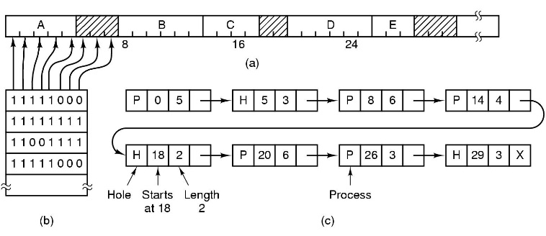

**阴影部分是空闲区**，（b)部分是管理内存的位图

* 1. 使用链表的存储管理

分区回收四种情况：

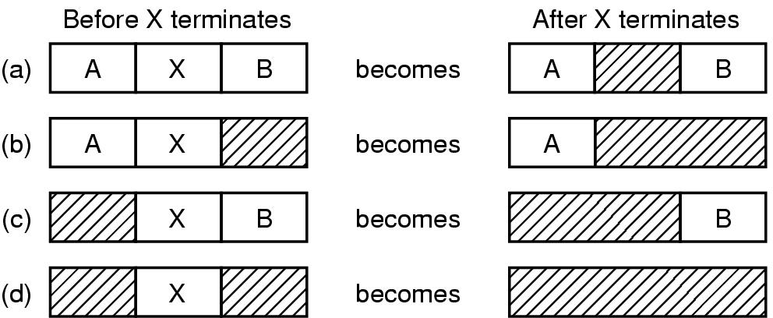

**分区管理分配算法：**

分区分配算法主要完成：

分配时：寻找空闲分区，分区大小应大于或等于请求进程的要求：若大于，则将该分区分割成两个，其中一个标记为“占用”，而另一个标记为“空闲”。

分区回收算法主要完成：

回收时：查阅当前分区状况，完成不同的回收操作（结合上面的４种控制情况）

1. **最先匹配法**

按分区的先后次序， 从头查找，找到符合要求（分区大小大于或等于请求进程的要求）的第一个分区就分配。

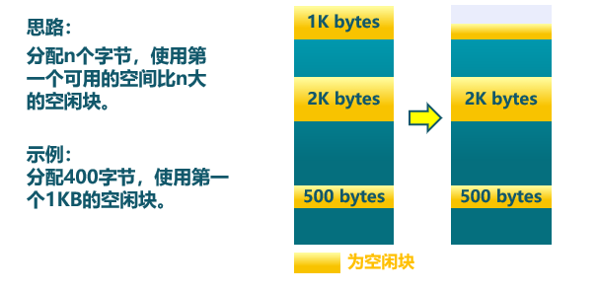

分配和释放的**时间性能较好**，较大的空闲分区可以被保留在内存高端

但随着低端分区不断划分而产生较多小分区，每次**分配时查找时间开销会增大**

1. **最佳匹配法**

将分区按小大顺序组织,找到的第一个适应分区是大小**与要求相差最小**的空闲分区.

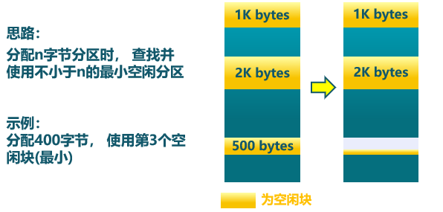

个别来看，外碎片较小，整体来看，会形成**较多外碎片**。但**较大的空闲分区可以被保留**

1. **最坏匹配法**

将分区按大小顺序组织，查找到的第一个大于需求的分区就分配，找到的是**最大的空闲**分区.

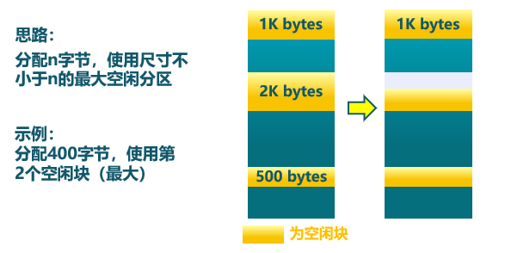

基本不留下小空闲分区，但较大的空闲分区不会被保留

1. **下次匹配法**

按分区的先后次序，**从上次分配的分区起查找**（到最后分区时再回到开头），找到**符合要求的第一个分区**就分配

该算法的分配和释放的时间性能较好，使**空闲分区分布得更均匀**，但很**难保证稳定的性能**，每次运行的效果受前面遗留的空洞分布影响很大

内存的上古时代：

* 局限于编程能力和编程工具，程序可以控制的内存区域小于（或等于）计算机的物理内存，程序在运行前已预知其所需内存的上限
* 所需内存在程序启动时一次性分配，不再动态变化
* 内存扩充后，可通过分区分块（partition)的方式支持多个程序同时加载
  + 1. **伙伴系统Buddy System**

分配：

整个可分配的分区大小**2U**——>需要的分区大小为2U-1 < s ≤ 2U 时，把整个块分配给该进程

如s ≤2i－1，将大小为2i 的当前空闲分区划分成两个大小为2i－1 的空闲分区，重复划分过程，直到2i-1 < s ≤ 2i，并把一个空闲分区分配给该进程

**——重复一分为二，直到需要的空间处于大于1/2，小于1的情况，就把整块都给了**

**空闲块**按大小和起始地址组织成二维数组

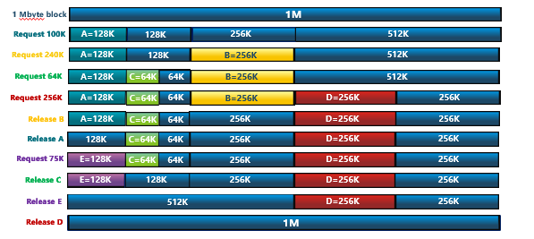

释放：

把释放的块放入空闲块数组

**合并**满足合并条件的空闲块——大小相同2i、地址相邻、低地址空闲块起始地址为2i＋1的倍数

* + 1. **虚拟内存方案**——解决物理内存不足的问题
       1. 覆盖式√（这个还不是虚拟存储）

走不一样的路径需要的内存大小不一样，提前为路径上的每一层预留当层所需最大空间——即划分功能模块、确定功能模块之间的覆盖关系、在执行前**预先**加载和交换

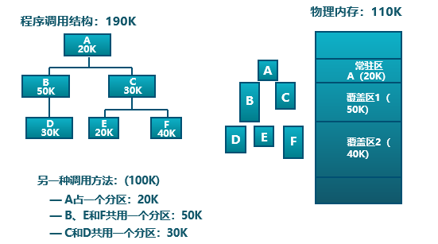

不足：

难以完成程序模块的**划分**

难以**预先判断**程序的执行路径

编程技巧要求太高

**虚拟存储基本思想：**

* 一个或多个进程的程序段、数据段、堆栈段总和可以大于物理存储空间
* 进程中的各段不必完全装入内存，就可启动进程运行
* 操作系统定时将暂时不用的信息换出内存
* 需要时操作系统再将交换区信息换入内存
  + - 1. 分页式√

**“page”和“frame”的概念：**

page：描述进程**逻辑空间**的单位

Frame：描述内存的**物理空间**的单位

页大小 = 框架大小

页表：页和框架之间的映射

**分页管理**：

将程序的逻辑地址空间划分成**固定大小的页(page )**，其大小与内、外存大小，内外存传输速度有关。

逻辑地址由两部分构成：

页号：address / page_size

页地地址：address % page_size 

将物理空间按页的大小划分成**页面（page frame)**,页面可被**所有进程共享**。

分配时，**内存中的进程除在一个页面中是连续的，页面间的分配可以不连续**

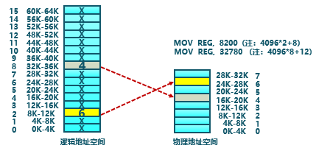

**页表**：记录逻辑页号与物理页号的映射关系，二者偏移量部分是相等的（将不连续的物理地址变成了连续的逻辑地址）这里有1b标志着对应该物理页号对应的物理页面是否存在（不在的话会产生缺页异常）

|——>**MMU**会检测每一个CPU到内存的访问，并发现程序在运行过程中使用了哪个块（MMU得到逻辑页号，用作索引去查页表）

**缺页异常**：当缺页异常发生时，**CS和EIP地址被保存**，使得造成缺页异常的指令可以再执行一遍

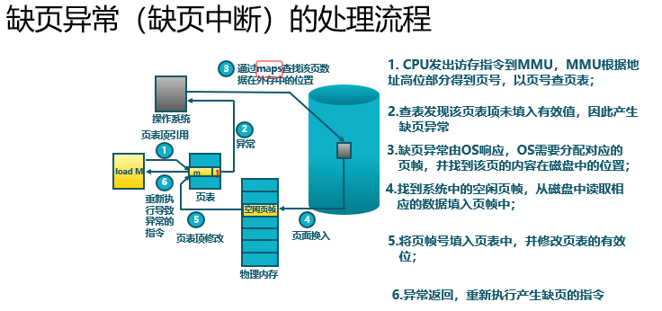

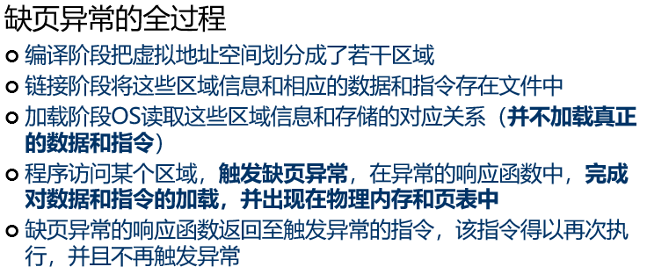

**页表**：

Page大小的选择：4K

多级页表：

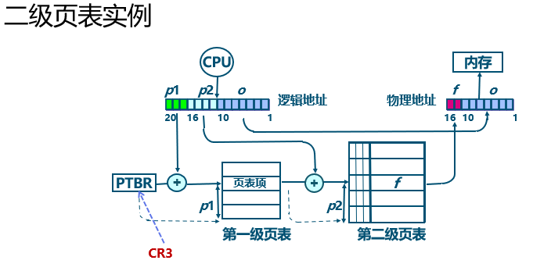



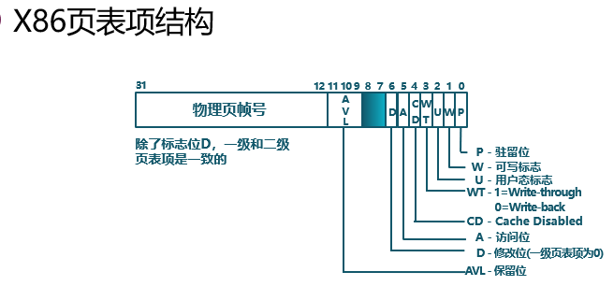**CR3寄存器**（x86/x64架构）：保存当前页表的基地址，供MMU使用。

**PTBR**（Page Table Base Register）（其他架构）：起到类似作用，存储页表基地址

页表存在主存RAM（内存）里，不在MMU里,MMU负责查询页表

**快表TLB：**

缓存近期访问的页表项。如果TLB命中，物理页号可以很快被获取，如果TLB未命中，对应的表项被更新到TLB中。

TLB是页表的子集，**保存在CPU中**

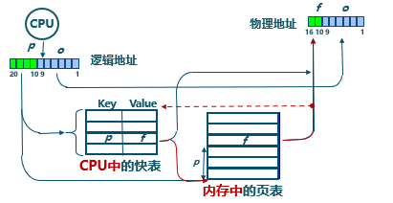

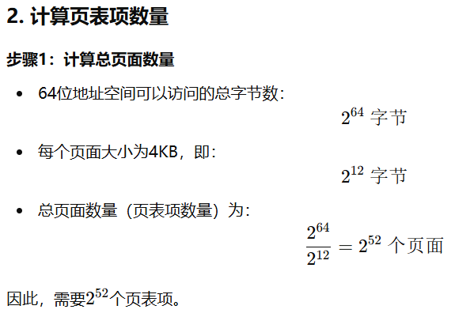

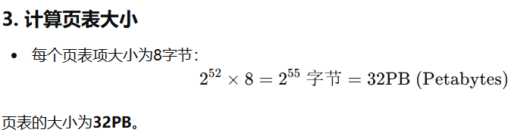

一个页表大小是4KB？

* + - 1. 分段式

段表示访问方式和存储数据等**属性相同**的一段地址空间

段式存储管理的目的:更细粒度和灵活的分离与共享、加入更多“程序员的意志”

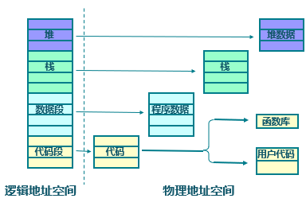

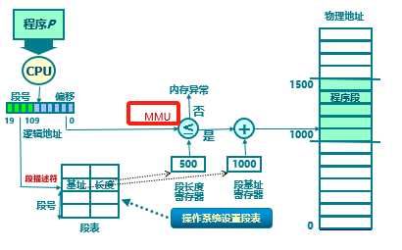

* + - 1. 段页结合式

在段式存储管理基础上，给每个段加一级页表

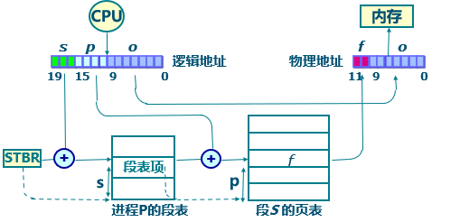

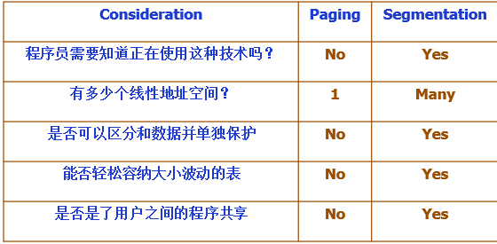

* + 1. 页表与多级页表

页表设计：一级页表10b、二级页表10b、偏移量12b

设计访问地址

树状结构能够支持的最大容量?

X64页表

* + 1. TLB

**熟练掌握**

* + 1. Fork函数和exec函数

Fork函数只复制了页表，没有复制数据

* + 1. **页面换入换出算法**

没有空闲页帧了，需要把现有的页帧内容写出到磁盘中

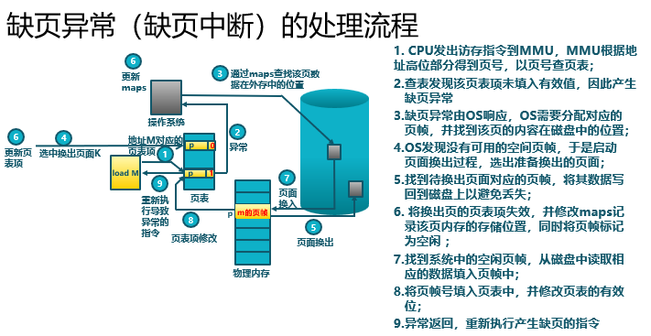

**虚拟存储的基本特征：**

* 1. 虚拟地址空间使用非连续
  2. 提供给用户的虚拟内存可大于实际的物理内存
  3. 虚拟存储只对部分虚拟地址空间进行调入和调出

有效存储访问时间**EAT**=访存时间 * (1-p)+ 缺页异常处理时间 * 缺页率p

置换算法：（局部页面置换算法——置换页面的选择范围仅限于**当前进程占用的物理页面**内）

* + - 1. **最优页面置换算法OPT**

置换在**未来最长时间不访问**的页面——>缺页时，计算内存中每个逻辑页面的**下一次访问时间**，选择**未来最长时间不访问**的页面

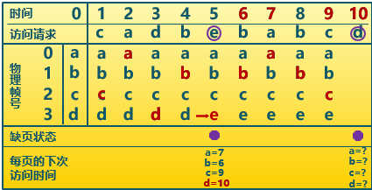

实际系统中**无法实现**（无法预知）

* + - 1. **先进先出算法FIFO**

选择**在内存驻留时间最长的页面**进行置换——>维护一个记录所有位于内存中的**逻辑页面链表**，链表元素**按驻留内存的时间排序，链首最长，链尾最短**；出现缺页时，**选择链首页面进行置换**，新页面加到链尾

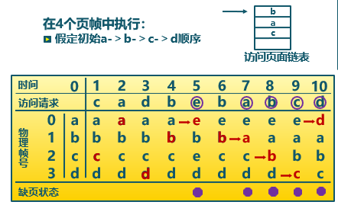

实现简单，但是**性能较差**

进程分配物理页面数增加时，缺页并不一定减少（Belady现象）

**Belady现象**：

采用FIFO等算法时，可能出现**分配的物理页面数增加，缺页次数反而升高**的异常现象

|——>原因：**FIFO算法的置换特征与进程访问内存的动态特征无法匹配**；被它置换出去的页面**并不一定是进程近期不会访问的**

* + - 1. **最近最久未使用算法LRU**

选择**最长时间没有被引用的页面**进行置换（利用过去预测未来）——>缺页时，计算内存中每个逻辑页面的**上一次访问时间**，选择上一次使用到当前时间**最长**的页面

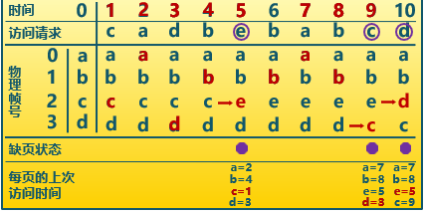

**开销比较大**

可以用页面链表/活动页面**栈**维护

对于一次访存而言，**LRU不会出现belady**是因为，增加页框数量后原本不引起缺页事件的访存必然不会引起缺页

* + - 1. **最不常用算法LFU**

缺页时置换**访问次数最少的**页面——>每个页面设置一个**访问计数**（通常是个硬件），访问页面时，访问**计数加1**，缺页时，**置换计数最小**的页面

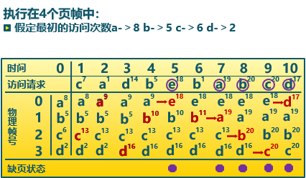

开销大

* + - 1. **时钟置换算法Clock**

计数器仅有1个bit时候LFU的变种，时钟算法是LRU和FIFO的折中

**数据结构：**

页表项中增加**访问位**（1b），各页面组成**环形链表**，**指针**指向最先调入的页面

**算法：**

访问页面时，在页表项记录页面访问情况；缺页时，从指针处开始顺序查找**未被访问的页面**进行置换

**访问位：**

页面装入内存时，初始化为0

访问页面时（读/写），置为1

缺页时，从指针位置开始检查

若访问位为0，则置换该页，置换完成之后，置为1，且指针指向下一个页面

若访问位为1，则置为0，并将指针移到下一个页面，直到找到可置换

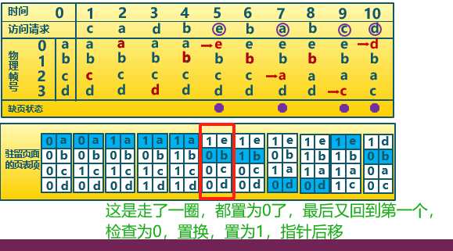

**改进的clock算法：**

增加一个访问位，共**两位**，前一位为read，后一位表示write ，初始化为00

当一个页面仅读时，置为10；当为写页面时，为11

缺页时，从指针位置开始检查

若第一位为0，则置换该页面，置换后，第一位设置为1，指针后移

若第一位为1，则置为0，指针后移，直到找到为0的，置换这个页面

若执行完一遍，没有第一位初始为0的，则从头开始对第二位进行检查

若第二位为0，则置换该页面，并置为10，指针后移

若第二位为1，则将其置为0，指针后移

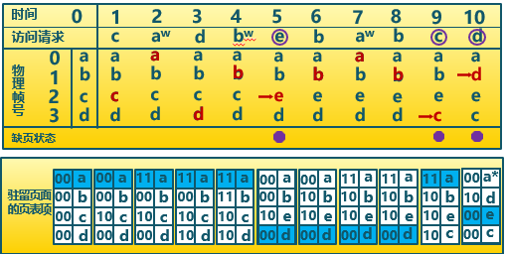

优先选择只被读过的页面，如果是置换被写过的页面，还要将其写到内存上，耗时麻烦

**00才置换**

* + - 1. **工作集置换算法**

全局页面置换算法——置换页面的选择范围是**所有可换出的**物理页面：

全局置换算法为进程分配**可变数目**的物理页面

**工作集：**

一个进程当前正在使用的**逻辑页面集合**，可表示为二元函数W(t, ▲)

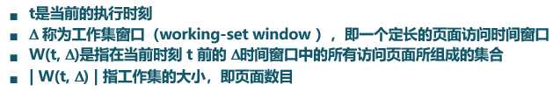

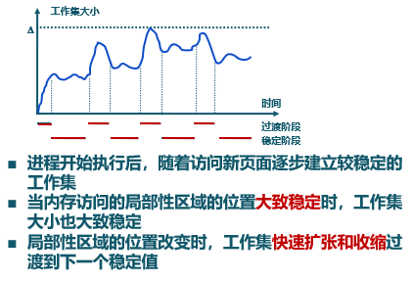

常驻集：在当前时刻，进程**实际驻留在内存当中的页面集合**(也就是进程被分配的页框数量)



工作集置换算法：

换出**不在工作集中**的页面

当前时刻前τ个内存访问的页引用是工作集，τ被称为**窗口大小**



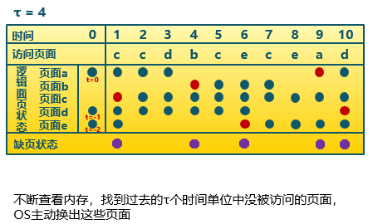

访问缺页项推演

缺页率计算

* + 1. 缺页率

计算：**缺页次数/内存访问次数** 或 缺页平均时间间隔的倒数

影响因素：页面置换算法、分配给进程的物理页面数目、页面大小

**缺页率置换算法PFF**

通过调节**常驻集大小**，使每个进程的**缺页率保持在一个合理的范围**内——>若进程缺页率过高，则增加常驻集以分配更多的物理页面；若进程缺页率过低，则减少常驻集以减少它的物理页面数

**实现：**

访存时，设置引用位标志

缺页时，计算从上次缺页时间tlast到现在tcurrent的时间间隔

若**间隔>T**（说明缺页不频繁），则置换所有在【tlast,tcurrent】之间的没有被引用的页（相当于收回）

若**间隔<T**（说明缺页频繁），则直接增加缺失页到工作集中（就是直接放进来，别的不用动）

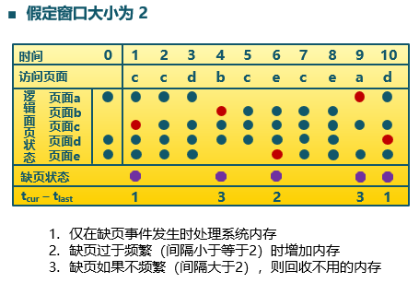

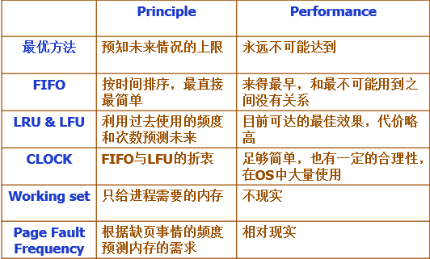

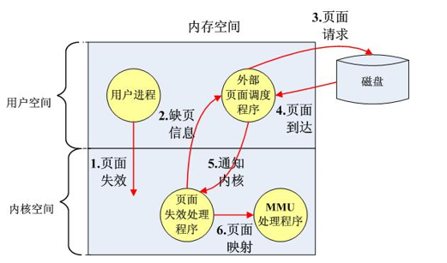

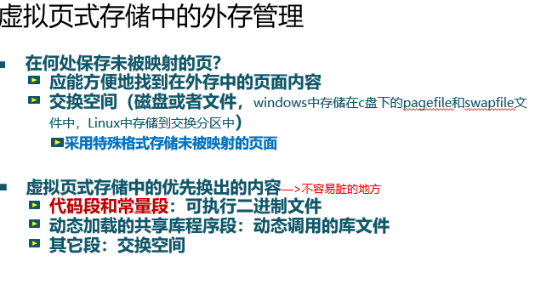

* + 1. 页面置换算法的问题

Belady现象

LRU问题

**抖动问题**

抖动：进程物理页面太少，不能包含工作集，造成**大量缺页，频繁置换**，使得进程运行速度变慢

产生原因：随着驻留内存的**进程数目增加**，分配给每个进程的**物理页面数不断减小**，缺页率不断上升

操作系统需在并发水平和缺页率之间达到一个平衡——>选择一个适当的进程数目和进程需要的物理页面数

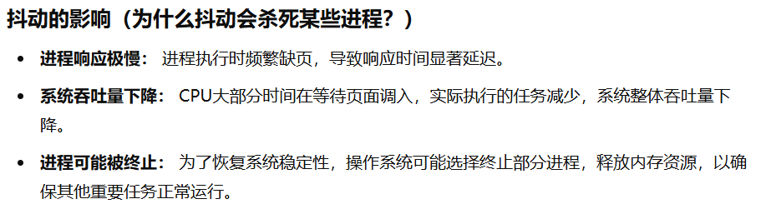

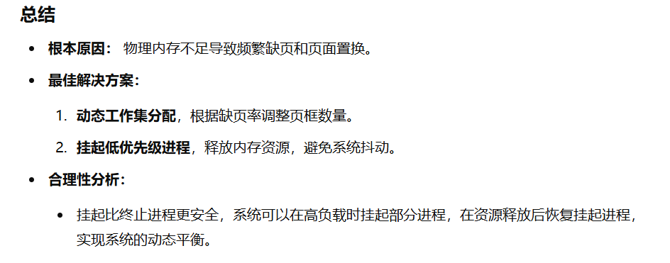

* + 1. 一些问题
       - 1. **CPU运行的地址空间是虚拟空间**而非物理内存

CPU无法触及物理内存，地址都需要MMU翻译；虚拟空间的转换由MMU查表自动完成

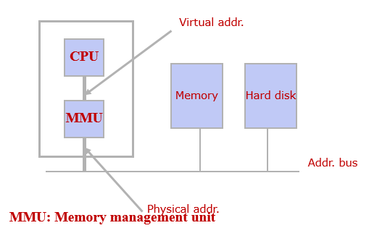

* + - * 1. 系统当中有几个页表？——有多少个进程，就有多少个页表

每个进程有独立的虚拟地址空间和自己的页表，只要页表不冲突，两个进程不会碰到同一个物理地址，因此也不会相互干扰

页表中描述了该进程的虚拟地址与该机器的物理地址的对应关系

进程切换时，同步切换地址空间，通过改变页表寄存器实现

**系统中存在两种“页表”：**

进程使用的叫page_table，记录每个进程已经被分配的页，与物理内存的对应关系

系统整体使用的叫page_free_list，用于记录还没有分配的物理页

系统中还存在一个虚拟内存布局图maps，用于记录未分配的页，对应的内容在磁盘的什么位置



* + - * 1. 进程创建时，内存管理模块发生了什么？
* 创建PCB相关的数据结构
* 分配顶级页表（页目录表）
* 应用程序加载，在虚拟地址中载入分段信息和部分数据指令（预加载，**可选**） （建立虚拟地址 与 文件内的物理偏移量的对应关系（maps)）
* 由就绪态转运行态，将顶级页表的物理地址放入MMU的相应寄存器中
* 将PC转去main以执行程序
* 程序运行，访问指令数据引发缺页，OS**加载新的**数据

**Linux进程的创建和管理：**

两个重要的系统调用fork和exec

**Fork**——**创建一个新的进程**

父进程调用fork，创建子进程

子进程和父进程共享所有资源

**页表复用**，写时复制COM

新的程序为就绪态

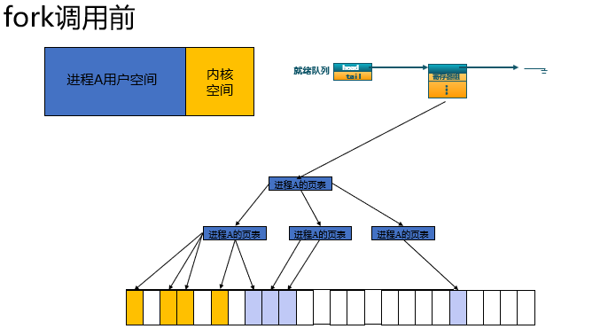

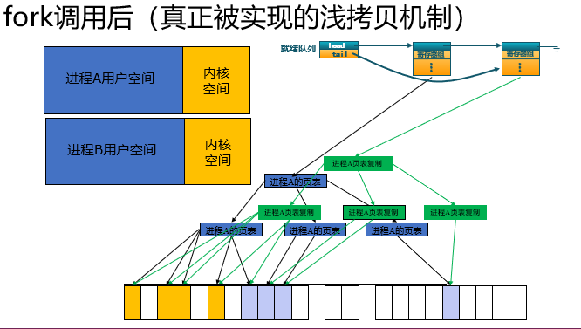

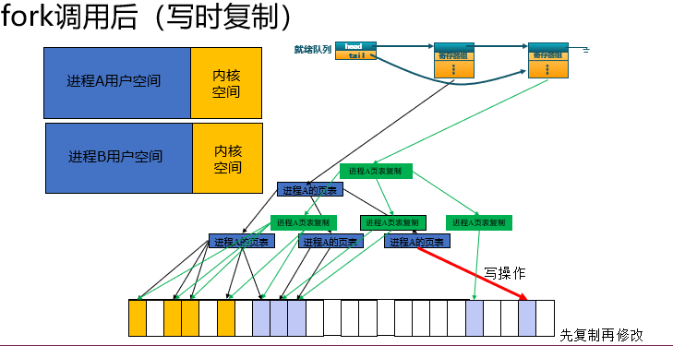

**Exec**——让进程**执行一个特定的程序**

子进程调用exec，改变其执行内容

依据二进制文件格式重新建立页表映射

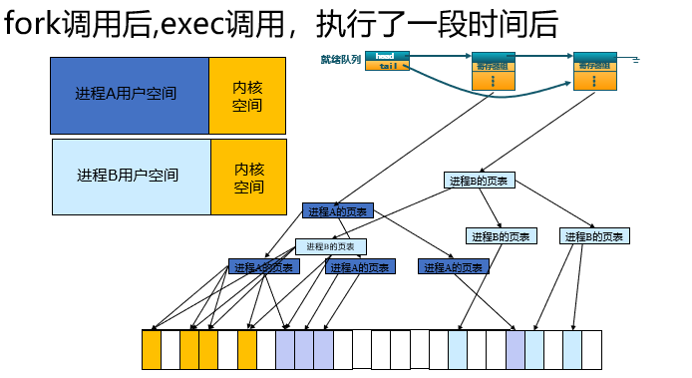

* 1. 进程需要内存时发生什么？

发生缺页

查找系统的free_list，试图找到空闲页框

没有找到——>按照策略，替换某些进程，释放其内存，空闲内存交给全局页表

还没有找到——>按照策略，杀死某些进程，进程销毁，收回其所有资源

仍没有找到——>系统宕机

收回进程占据的资源？

系统主动回收：free、fclose

系统中的服务线程定期回收物理内存，填充free_list

进程退出时回收：父进程收到子进程的退出信号，并回收资源 wait()

* 1. 进程调度时发生了什么？

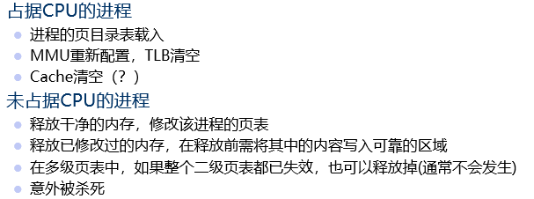

* 1. 一个完整的页面访问过程可能发生了什么？
* 访问某个虚拟地址，发现**cache**未命中
* 试图从**TLB**中查找，发现没有找到
* 试图从**页表**中查找并读取，发现该页面的页表不存在
* 从OS中申请一个新的**空白页框**，并建立映射
* 依照地址映射信息，从辅存中调取内容

文件系统

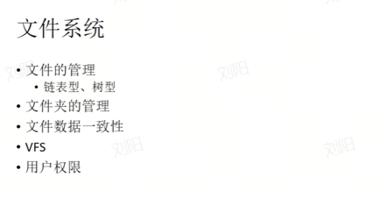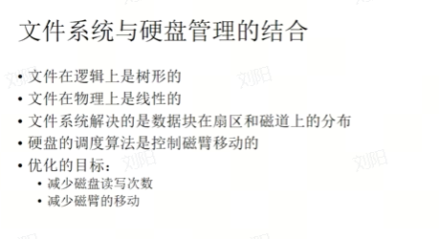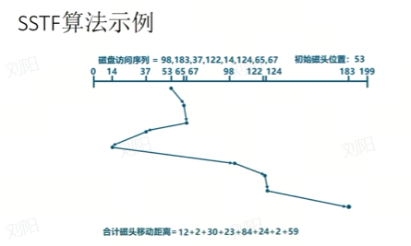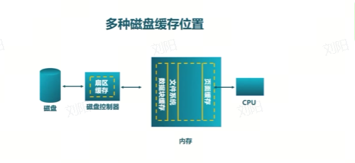

续分配：

优点——可以随机访问（磁盘），访问速度快

缺点——需要连续的存储空间，容易产生碎片，降低磁盘空间利用率，不利于文件的扩充

**链接分配：**

优点——不要求连续的存储空间，能有效的利用磁盘，易于扩充。

缺点——只能顺序访问，不能随机访问。另外，链接指针占了一部分空间，降低了存储效率

**索引分配：**

优点：既支持顺序访问，又支持随机访问，查找效率高，便于文件删除。

缺点：索引表会占据一部分空间。

文件是**一段数据**，是一个数组被固化到了介质上

文件早期的存在形式，是**磁带上**的一段

文件指针，抽象的是磁头与文件开头的相对距离

**文件系统的作用**，是把用户的**文件**（一段长度可以变化的连续数据）**放到磁盘**（碰头、磁道、柱面等为单位管理的慢速旋转设备）上，并需要综合考虑空间利用率、读写性能、用户之间的隔离等问题

* + 1. 在磁盘上如何存储

**文件是扇区组织成的链表，或者是树**

**链式分配：**

文件以**数据块链表方式存储**，文件头包含了到第一块和最后一块的**指针**

在文件分配表中每个文件只有一个入口



优：创建、增大、缩小很容易，没有碎片、无须预先分配

缺：可靠性差（破坏一个连，后面的数据都被破坏了）、无法实现真正的随机访问

**索引分配：**

为每个文件创建一个索引数据块（指向文件数据块的指针列表），文件头包含了索引数据块指针

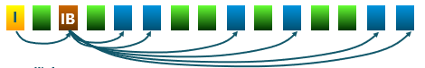

优：创建、增大、缩小很容易，没有碎片，支持直接访问

缺：文件很小时，存储索引的开销大

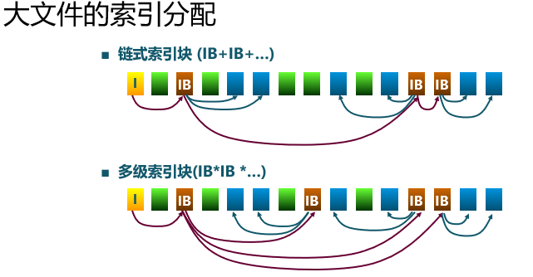

**分层文件系统：**

文件以**目录（文件夹）**的形式组织起来（树）

目录（文件夹）：特殊的文件，其内容是**文件索引表<（存在本文件夹下的）文件名，指向文件的指针（文件在磁盘上的起始地址）（跟名字相对应的链表表头（或者树根））>**

文件夹的名字和起始地址放在其上一级文件夹中

能解决不同用户间的重命名文件和文件共享问题，搜索速度快

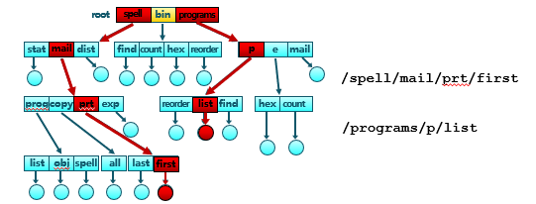

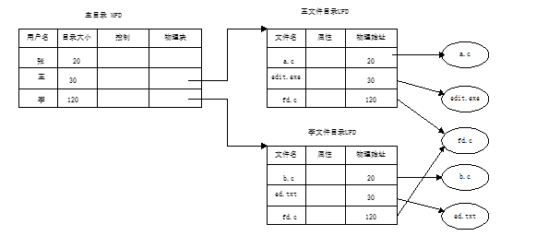

目录实现：



文件系统的存储结构：

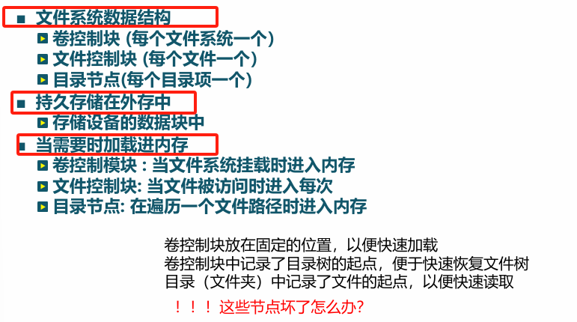

**打开文件：**

进程访问文件数据前必须先“打开”文件 f=open(name,flag)

内核跟踪进程打开的所有文件（为每个进程维护一个**打开文件表**）

操作系统在打开文件表中维护的打开文件状态和信息

**文件描述符：——每个被打开的文件有一个文件描述符**

* + 1. **文件指针**——最近一次读写位置，每个已打开的文件一个指针
    2. 文件打开计数——当前打开文件的次数，最后一个进程关闭文件时，将其从打开文件表中移除
    3. 文件的磁盘位置——缓存数据访问信息
    4. 访问权限——每个进程的文件访问模式信息

打开文件表：

**每个进程**一个进程打开文件表

一个系统级的打开文件表

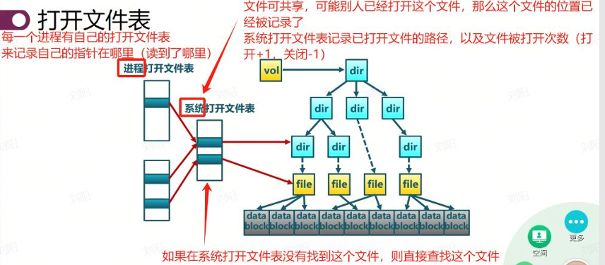

**打开文件锁：**

一些文件系统提供文件锁，用于协调多进程的文件访问

提高文件系统性能：

* + 1. 在磁盘访问中增加告诉缓存技术

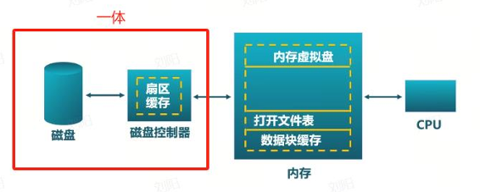

**数据块缓存：**

数据块按需读入内存（提供read()操作），数据块使用后被缓存（假设会被再次用到）

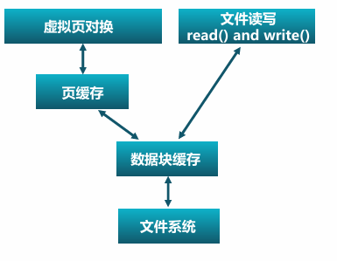

**页缓存：**

虚拟页式存储（在虚拟地址空间中虚拟页面可映射到本地外存文件中）

文件数据块的页缓存：



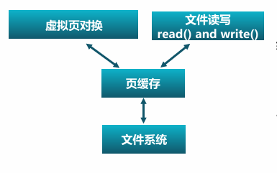

* + 1. 使用块**预先读技术**掩盖磁盘缓存

现行方案：



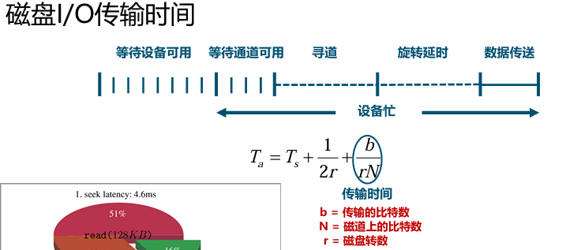

* + 1. 尽量减少磁盘臂移动
    2. 增加磁盘的个数以增加吞吐率
    3. 文件夹是按照什么顺序来访问、如何调度

**磁盘调度算法**——通过**优化磁盘访问请求顺序**（寻道时间）来提高磁盘访问性能

* + - 1. **先进先出算法FIFO**

|——>**按顺序处理请求**，进程较多时接近随即调度

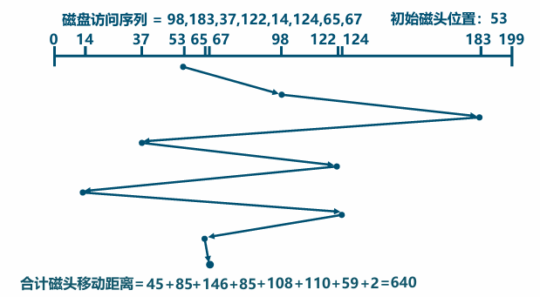

* + - 1. **最短服务时间优先SSTF**

|——>选择从磁臂当前位置**需要移动最少的I/O请求**(总是选择最短寻道时间)

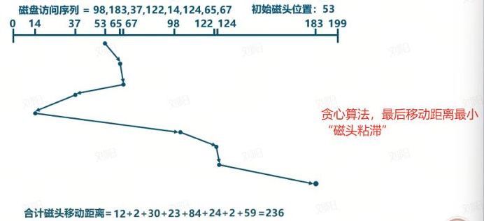

* + - 1. **扫描算法SCAN**

|——>磁臂在**一个方向上**移动，**访问所有未完成的**请求，直到磁臂到达该方向上最后的磁道，再调换方向 “电梯算法”

在一个方向上，也是按着

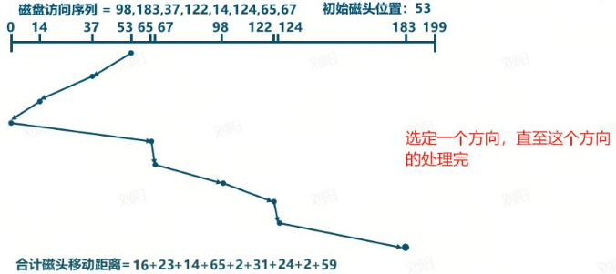

* + - 1. 循环扫描算法C-SCAN

限制了仅在一个方向上扫描 ，当最后一个磁道也被访问过了后，磁臂返回到磁盘的另外一端再次进行

* + - 1. C-LOOK算法

磁臂先到达该方向上最后一个请求处，然后立即反转，而不是先到最后点路径上的所有请 求

* + - 1. N步扫描算法 N-step-SCAN

磁头粘着现象：SSTF、SCAN及CSCAN等算法中，可能出现磁头停留在某处不动的情况 如：进程反复请求对某一磁道的I/O操作



* + - 1. 双队列扫描FSCAN

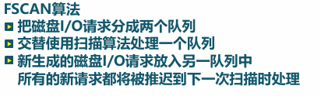

**RAID**廉价磁盘冗余阵列——一组磁盘，OS将其看成是单个

数据信息存放在不同的磁盘中，实现多个独立的I/O请求可以并行处理

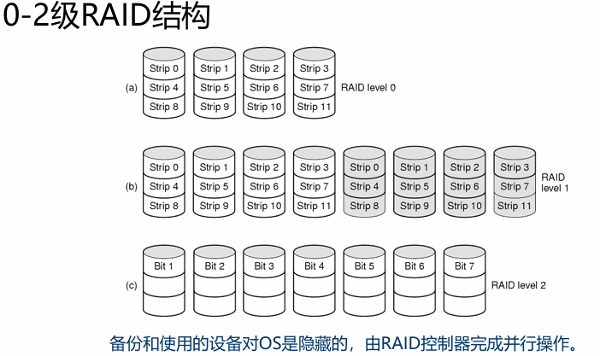

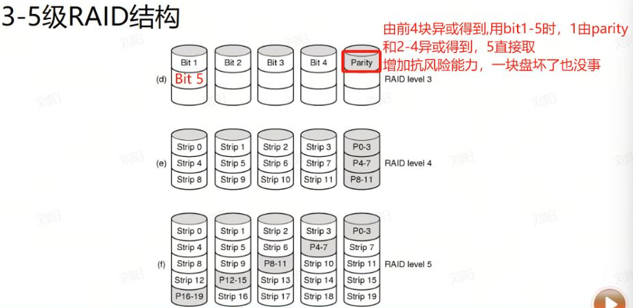

**如何分配磁盘空间？**

**块/扇区**——磁盘空间的基本单位

按块分配，并不是块越大越好

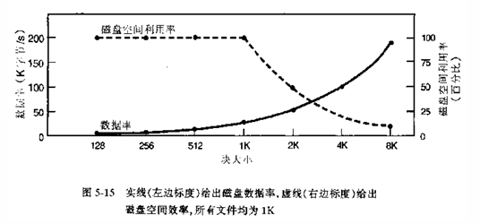

文件系统的数据块越大，单次传输时的磁盘控制动作就越简单，传输效率越高 但数据本身并不可能总是能够与数据块对齐，因此存储效率就越低（eg一个块是1T，放 一个照片/电影都是只能用一次）

* + 1. **文件系统一致性**

用两个表表示：

一个表表示已经用过（置1）的块，一个表表示空闲（置1）块，两表对应相与应该为0

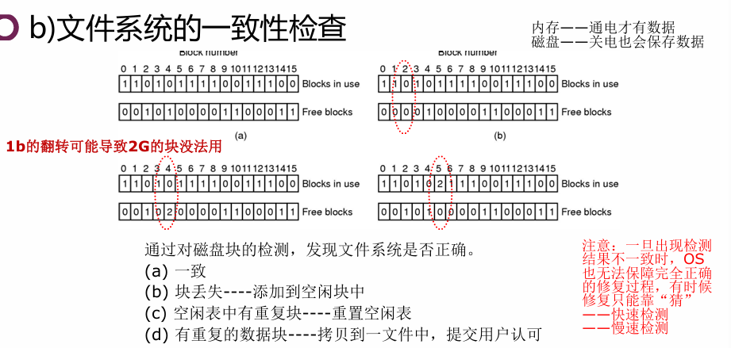

* + 1. 文件系统与硬盘管理的结合
    2. 共享文件管理实现

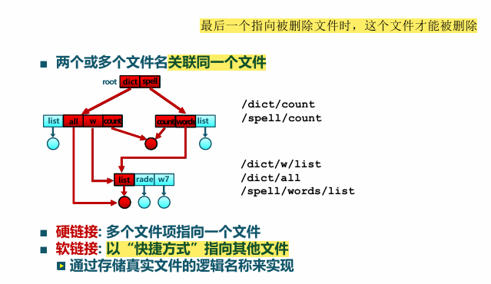

**硬链接**：直接**多指针**指向被共享文件，增加引用次数，只有当计数器=0时，这个文件才能被删除，麻烦

**软链接**：符号链接——建立一个**新文件类型link**，只有文件属主才有指向被共享文件的指针，其他人只了解找到共享文件的目录，而无指向其指针，删除符号链接不会影响原文件（符号链接并不真正保存一个文件）

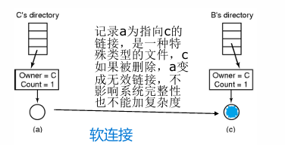

**设置访问类型和权限的支持：**

管理用户类型范围：指定用户、用户组、任意用户

建立访问矩阵：<目录和文件，用户>——>访问方式

R：read W：write E：execute执行

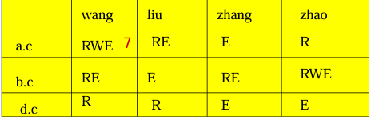

* + 1. **虚拟文件系统VFS**——解决**多种文件系统识别**问题

用VFS建立物理设备与文件系统服务的**接口**，对每个文件系统进行**抽象**

功能：

提供相同的文件和文件系统**接口**、管理所有文件和文件系统关联的**数据结构**、高效查询**例程**, 遍历文件系统、与特定文件系统模块的**交互**

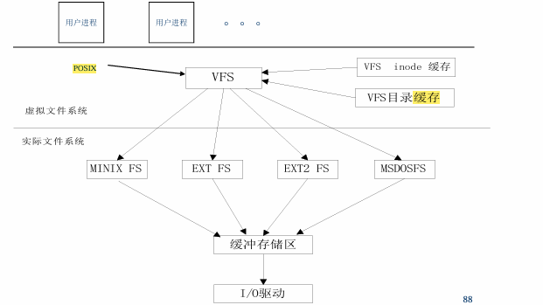

* + 1. 文件系统基本数据结构
       1. **文件卷控制块**(Unix: “superblock”)——**每个文件系统一个**，记录文件系统详细信息（块、块大小、空余块、计数/指针等）
       2. **文件控制块**(Unix: “vnode” or “inode”)——**每个文件一个**，记录文件的详细信息（访问权限、拥有者、大小、数据块位置等）
       3. **目录项**(Linux: “dentry”)——**每个目录项一个**（目录和文件），将目录项数据结构及树型布局编码成树型数据结构，指向文件控制块、父目录、子目录等
    2. 文件系统挂载——把所有的文件系统拼接在一起

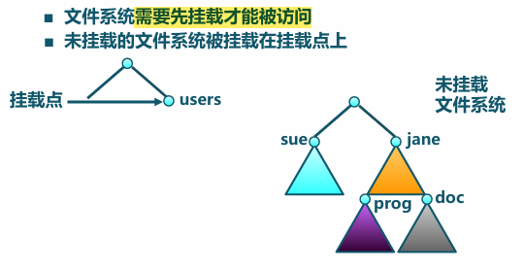

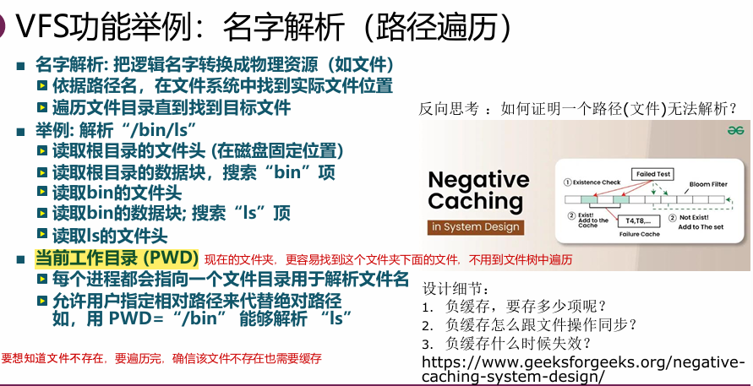

* 1. 设备

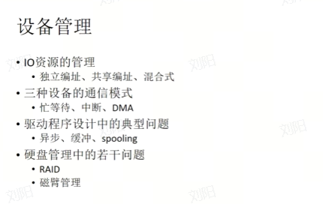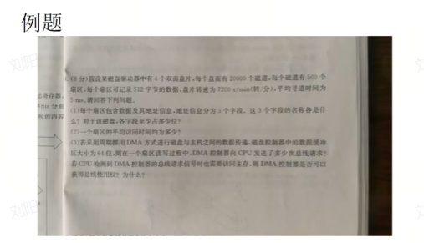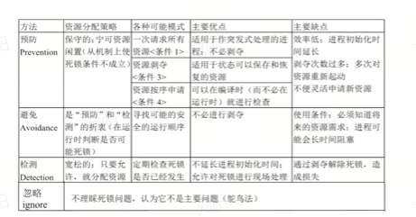

* + 1. 设备如何进行寻址

图片

轮询

盲等待

中断

* + 1. 驱动程序设计中的典型问题

驱动程序与设备控制器之间通过**总线**完成通信



异步

缓冲

**Spooling**：设备在进程间**共享**

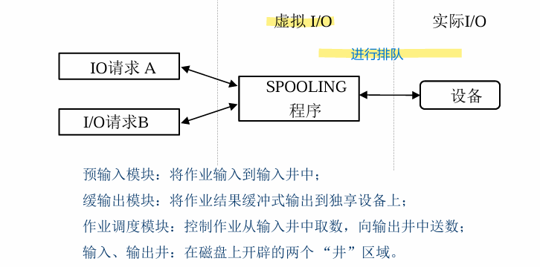

* + 1. 死锁

产生的4个条件

解决的4个方案

判定是否出现死锁的2个方案

预防

* + 1. I/O设备资源管理

**独立编址I/O Port**：设备寄存器的ID，将内存空间和设备寄存器隔离，只有特定的I/O指令才能访问到I/O Port 对程序员不友好

**共享编址Memory-mapped I/O**：所有设备的**寄存器被映射到内存空间中**，每一个寄存器有一个独立的内存地址 优：统一地址格式

**混合编址：**数据被放到内存空间中，寄存器还是单独放在I/O Port 中

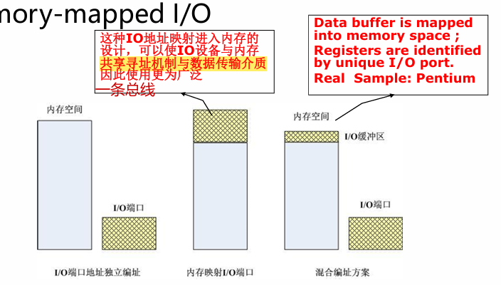

**专用的IO指令**（但也是**普通指令**）以访问专用的IO端口区域读写

设备管理接口映射到地址空间的**特权区域**，映射到**物理内存地址**

* + 1. 三种设备的通信方式

“什么时候发现外设有数据，什么时候从外设取数据？”

* + - * 1. **忙等待（发现数据）**

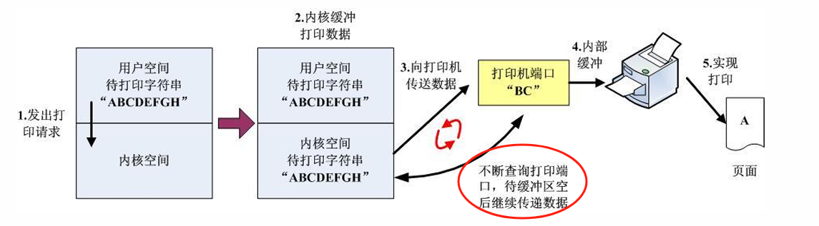

3.特殊的内核进程将数据发送到设备端口;

该进程反复检查端口，直到端口可用，并发送 rest 数据;

内核进程完成后，用户进程继续运行;

缺点：**CPU 浪费太多（相当于这段时间CPU啥也不干）**

* + - * 1. **中断（发现数据），比轮循好**

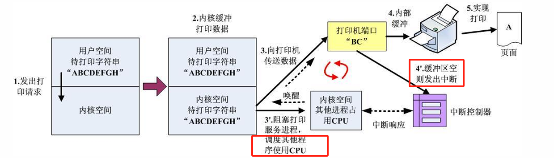

特殊的内核进程将数据发送到设备端口;

进程进入休眠状态，**CPU 将运行其他进程**;

数据缓冲区为空后，**设备向 CPU 发送中断**;

内核进程被唤醒并发送剩余数据

缺点：频繁中断耗时

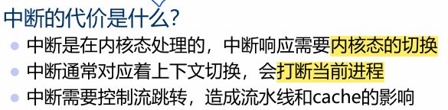

* + - * 1. **DMA（传输数据）**

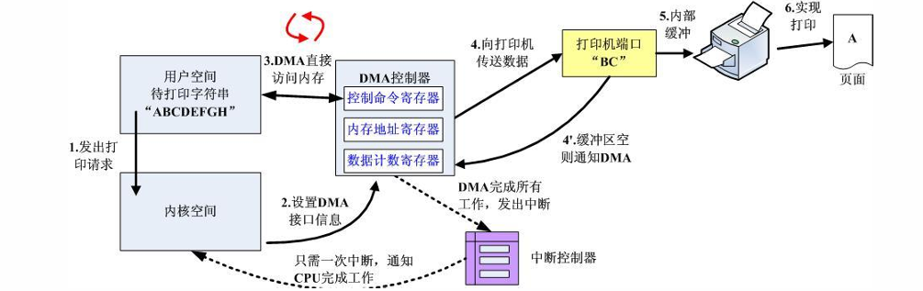

用户进程导致 CPU 陷阱，特殊的内核进程在 device 中设置寄存器并退出;

设备直接从内存中读取数据;

工作完成后，设备向 CPU 发送中断;

用户进程被唤醒并继续运行

**CPU不用/用另一块内存时，DMA才能真正实现到内存中读取数据；**

在DMA传递数据时，**CPU并不能直接访问内存，只能做和内存无**关的事情；

**DMA是CPU的一部分**；DMA读写内存的时候用的是虚拟地址；

DMA控制器**不能访问页表（没有特权态）**；在使用DMA过程中，进程可以调度

外设与存储器之间可以用DMA方式直接传递数据

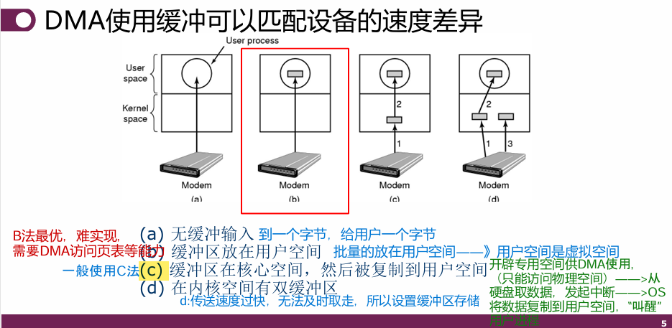

* + 1. 磁盘

**磁盘硬件及访问性能：**

柱面定位时间：磁头移动到指定柱面的机械运动时间；——最主要的

旋转延迟时间：磁盘旋转到指定扇区的机械运动时间；它与磁盘转速相关， 如：软盘转速可为600r/m(每分钟转速)，硬盘可为10000r/m。

数据传送时间：从指定扇区读写数据的时间

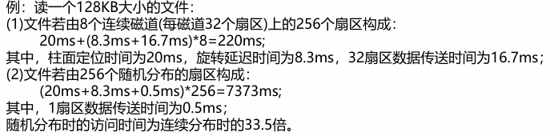

**磁盘格式化问题：**

**低级格式化**：磁盘可用之前要做格式化，首先是对磁盘做低级格式化，实现在 磁盘中划出一系列的同心磁道，每个磁道中包含若干个扇区——>柱面**斜进技术**可以提高磁盘访问效率

**磁盘分区**：对磁盘使用的大格局划分，**每个分区可以当作一个独 立的盘使用**。通常规定0扇区中包含主引导记录，包含引导代码和 分区表，分区表中说明每个分区的起始扇区和大小

**高级格式化**：为了使**磁盘分区可用**，要对其进行高级格式化。期间完成引导块、 空闲区、根目录、空文件系统的建立；确立文件系统的格式等项 工作

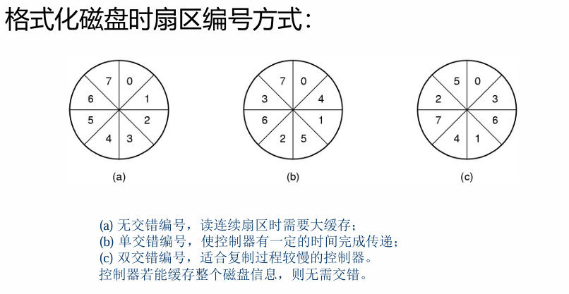

* + 1. Flash存储

NAND-Flash硅存储

**把大量单元一次性充电（0变1）——擦除，慢**

**从1变0，很快**

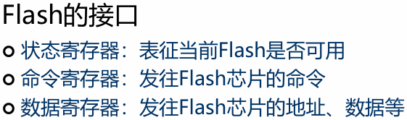

读操作以page为单位（与OS中的page无关 ）

编程操作以page为单位，编程一页的时间在微秒级，仅能做的操作是将原本是1的位变成0

擦除操作以block为单位（由多个page组成，本例中是64个）时 间为毫秒级，并不保证一定可以成功，不成功的block从此不能再用

* + 1. GEHG
  1. 进程间通信与并发控制

进程间隔离可以借助页表实现，进程内区域间隔离需要硬件支持

**用户指令与内核如何交互**：——**改变当前的CPU状态到ring0**

* + **中断**（Interrupt）——来自**硬件设备**的处理请求——异步响应

处理机制：持续，对用户应用程序，是透明的

* + **异常**（Exception)——同步响应

**非法指令或者其他原因**导致当前指令执行失败

(如：内存出错)后的处理请求

处理机制：杀死或者重新执行意想不到的，应用程序指令

* + **系统调用**（System Call）——同步或异步

**应用程序**需要执行某个高权限操作时，**主动**向操作系统发出的服务**请求**；系统调用事件有一个**固定中断号**，同时借助一个寄存器，传递了系统调用中具体哪个调用（系统调用号）；每个系统调用对应一个系统调用号

处理机制：等待和持续

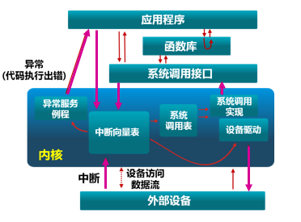

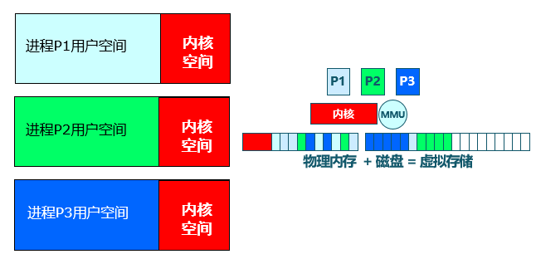

**进程之间的信息交换：**

所有进程共享内核，方便找到其他进程的上下文

**进程间通信方式：**  
直接通信：每对进程之间只有一个链接存在，

间接通信：只有共享了相同消息队列的进程，才能够通信

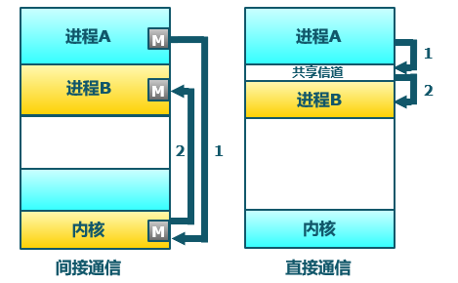

阻塞通信（同步）：

非阻塞通信（异步）：

**常见的四种IPC方法：**

* + 1. **信号**——进程间的软件中断通知和处理机制

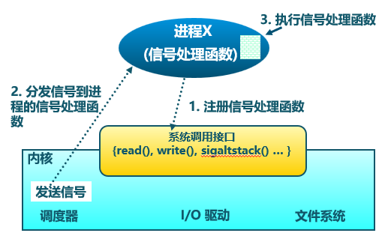

* + 1. **管道pipe**

管道可以理解为一种**特殊的文件**，可以使用read、write等函数进行读写（lseek不可用）， 但它不是普通文件，存在于**内存中**

数据被读取后就消失，不可进行二次读取

子进程从父进程继承文件描述符

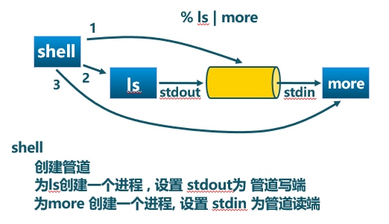

* + 1. **消息队列**

消息队列是由操作系统维护的**以字节序列为基本单位**的间接通信机制

每个消息(Message)是一个字节序列，相同标识的消息组成按**先进先出顺序**组成一个**消息队列**（Message Queues）

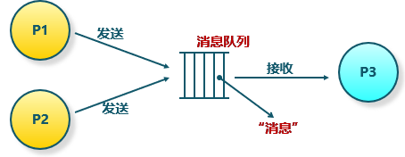

* + 1. **共享内存**

共享内存是把**同一个物理内存**区域同时**映射到多个进程的内存地址空间**的通信机制

**最快的通信方法**

每个进程的内存地址空间需明确设置共享内存段

同一进程中的线程总是共享相同的内存地址空间

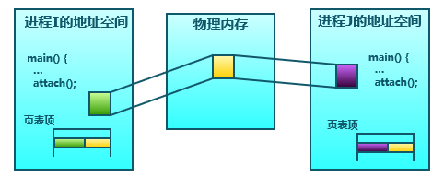

**线程：**

进程可以很好的支持多段程序的快速交叉执行，但是不能实现数据高效共享

**线程**是**进程内**一个相对**独立的**、具有**可调度特性**的执行单元，**是进程中的指令执行流的最小单元，是CPU调度的基本单位。**

为了保持线程执行的独立性，**每个线程有自己的堆栈**。

**进程是资源分配单位，线程是CPU调度单位**

线程具有就绪、等待和运行三种基本状态和状态间的转换关系

线程能减少并发执行的时间和空间开销

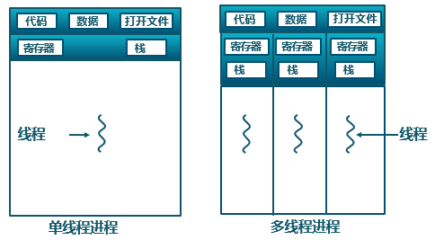

**纤程**：在 Windows 中**一个线程中可以有多个纤程**，用户可以根据需要自由在各个纤程之间切换。如果要在某个线程中使用纤程，必须先将该线程切换成纤程模式。“既能起到新建线程执行任务，又没有新建线程消耗那么大”

**协程**：是在应用层模拟的线程，它**避免了线程上下文切换的部分额外损耗**，同时又具有并发运行的优点，降低了编写并发程序的复杂度

**并发问题：**

解决IPC问题：

* + - 1. 忙等待

设计全局变量保存临界区状态，进程在进入临界区之前检查这个变量

* + - * 1. Lock variable

没有彻底解决问题

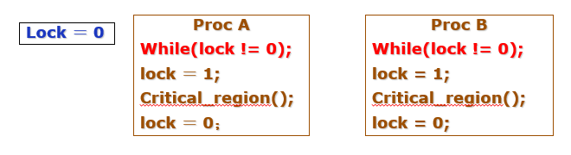

* + - * 1. Strict alternation

程序必须交替运行

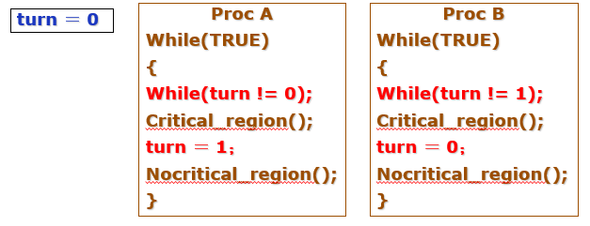

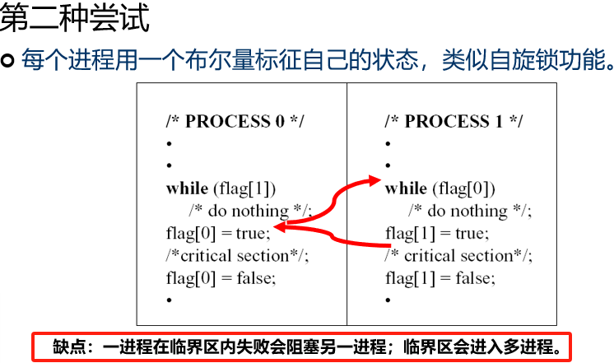

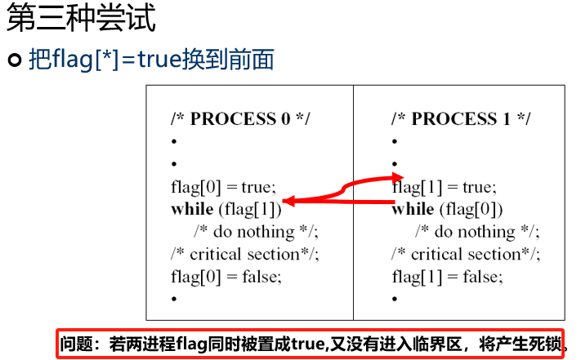

* + - * 1. Peterson算法

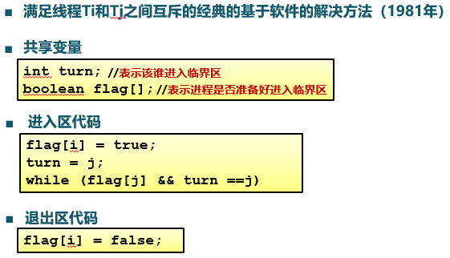

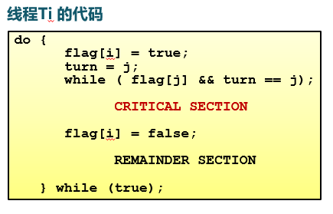

Dekkers算法：

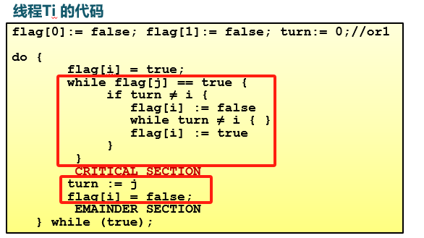

* + - * 1. TSL（test and set lock）

实现自旋锁

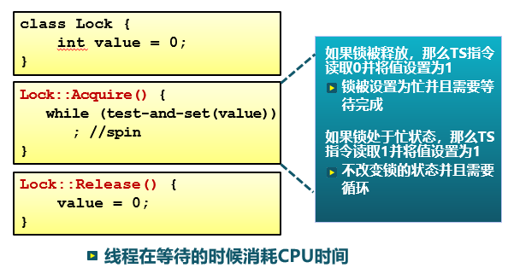

**锁：**

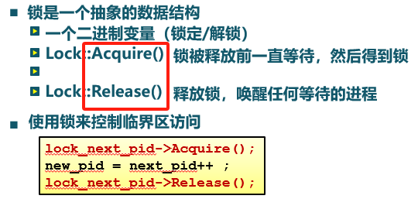

* + - 1. Sleep and wakeup

被阻止的进程将休眠，直到它被唤醒

* + - * 1. Simple sleep-wake up solution
        2. Semaphore solution

**信号量**

信号量把状态检测、改变进程状态封装到了一个不可打断的操作中

由**操作系统**负责通过关中断等高权限操作**以禁用调度**

程序员通过系统调用请求操作

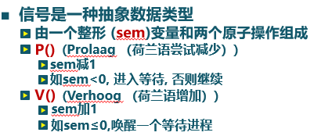

P（）可能阻塞，V不会

**用信号量实现临界区：**

每个临界区设置一个信号量，初始为1

必须**成对使用**P()和V()，不能次序错误/遗漏

P保证互斥访问临界资源

V在使用后释放临界资源

用信号量实现条件同步：

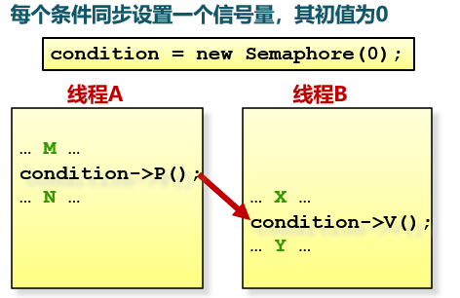 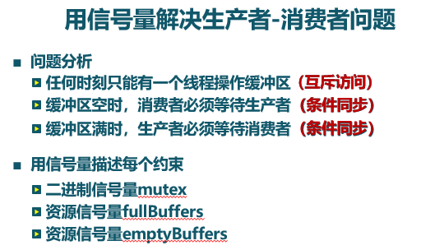

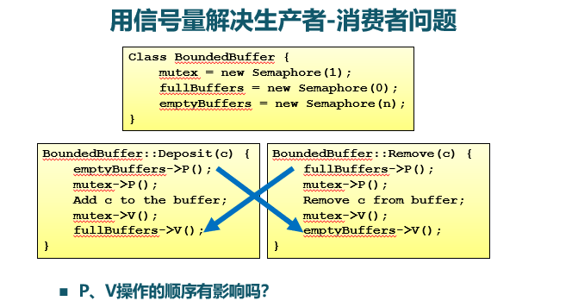

* + - * 1. Monitor solution

管程



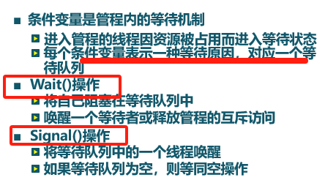

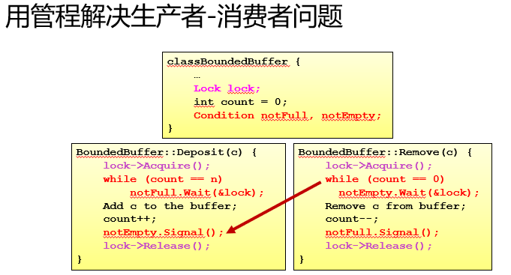

* + - 1. Message passing

哲学家就餐

读者-写者

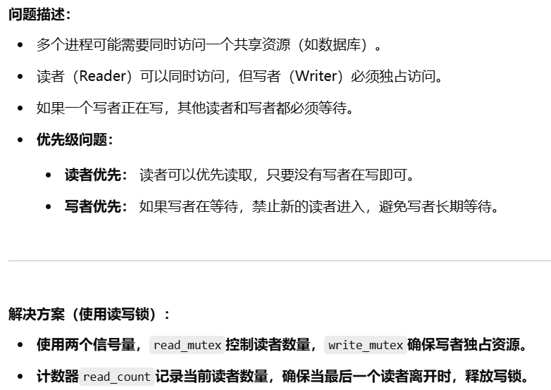

沉睡的理发师

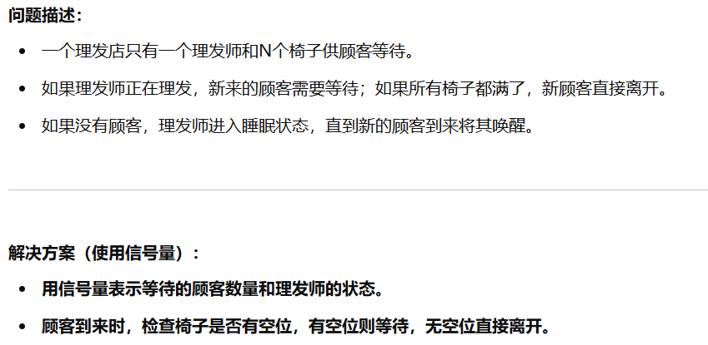

生产者-消费者

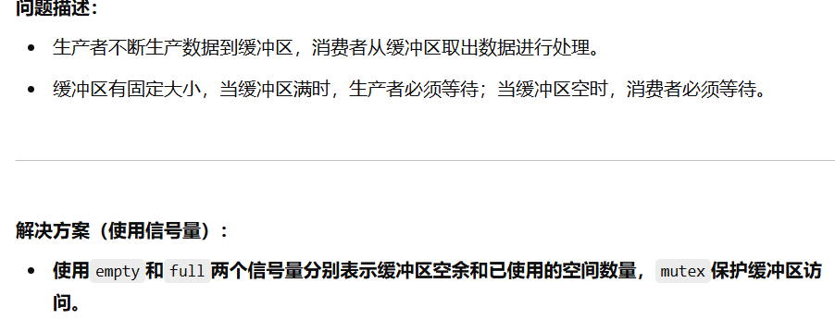

**锁机制的使用远超过信号量**

产生的4个条件：

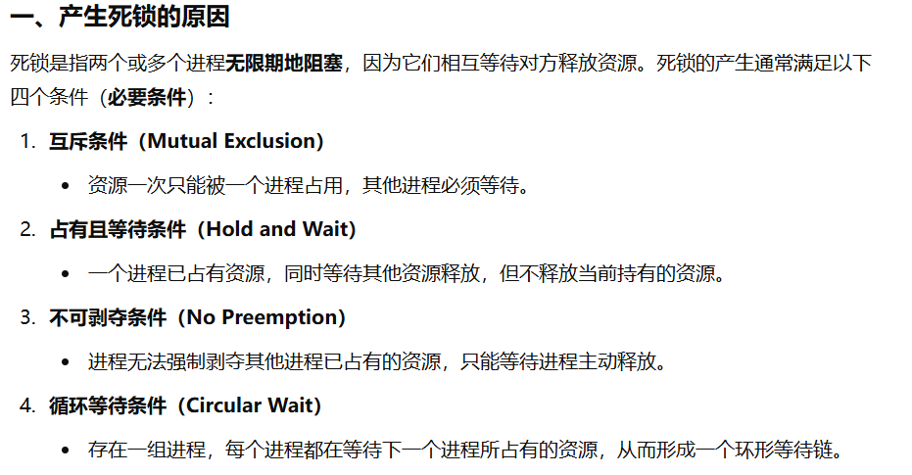

解决的4个方案：

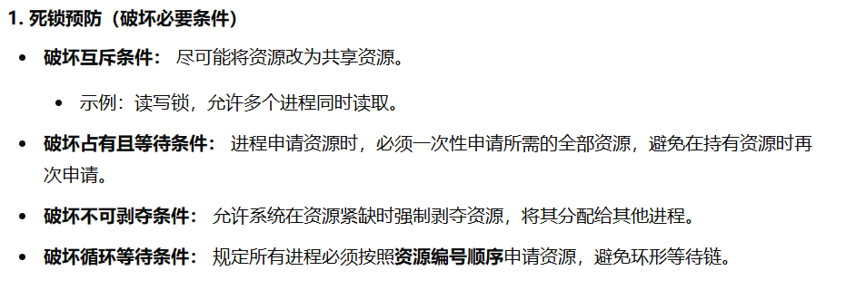

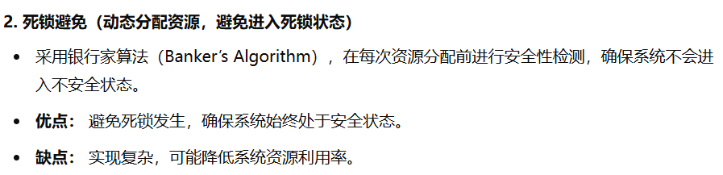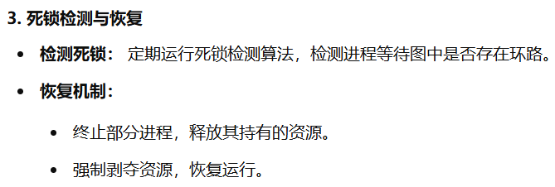

判定是否出现死锁的2个方案

预防

虚拟地址 -> 页目录表 (Page Directory Table)

-> 页目录表项 -> 页表 (Page Table)

-> 页表项 -> 物理地址 (Physical Address)

Sv39中二级页表：

虚拟地址：9、9、9、12

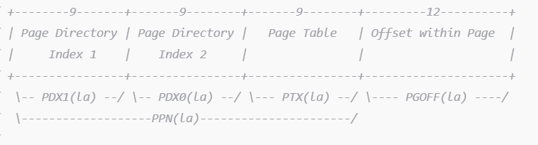

物理地址：26、9、9、12

**一个页表项存储一对映射关系**

**页表项 (Page Table Entry, PTE)** 在操作系统的内存管理中，**存储了一个虚拟页到物理页的映射关系**，包括物理地址和相关属性。

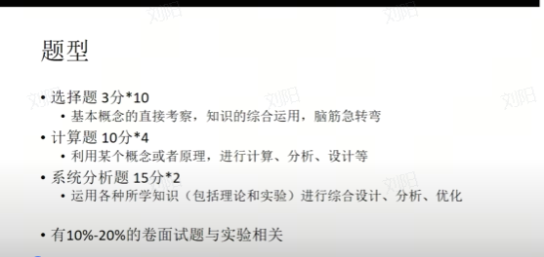

银行家算法不考

